ДЪЛГОСРОЧНА ПРОГРАМА
НА ОБЩИНА КАЙНАРДЖА ЗА МЕРКИ И ДЕЙНОСТИ ПО ЗАКОНА ЗА ЕНЕРГИЯТА ОТ ВЪЗОБНОВЯЕМИ ИЗТОЧНИЦИ ЗА ПЕРИОДА 2023-2032 ГОДИНА

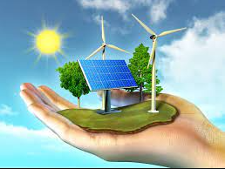

Приета с Решение № __,

Протокол __от __.09.2023 год. на Общински съвет Кайнарджа

СЪДЪРЖАНИЕ

1. ОСНОВАНИЕ ЗА РАЗРАБОТВАНЕ 4
2. ЦЕЛ НА ПРОГРАМАТА 6
3. ОСНОВНИ ПОЛОЖЕНИЯ 14
4. ПРИЛОЖИМИ НОРМАТИВНИ АКТОВЕ 15
5. ПРОФИЛ НА ОБЩИНА КАЙНАРДЖА 16
5.1. Географско положение, площ, брой населени места, население 16
5.2. Природни условия и състояние на околната среда 17
5.3. Сграден фонд 27
5.4. Промишлени предприятия 31
5.5. Транспорт 32
5.6. Селско стопанство 35
5.7. Външна осветителна уредба 39
6. ВЪЗМОЖНОСТИ ЗА НАСЪРЧАВАНЕ ИЗПОЛЗВАНЕТО НА ЕНЕРГИЯ ОТ ВЪЗОБНОВЯЕМИ ИЗТОЧНИЦИ И БИОГОРИВА. ВРЪЗКИ С ДРУГИ ПРОГРАМИ 40
7. ОПРЕДЕЛЯНЕ НА ПОТЕНЦИАЛА И ВЪЗМОЖНОСТИТЕ ЗА ИЗПОЛЗВАНЕ НА ЕНЕРГИЯ ОТ ВЪЗОБНОВЯЕМИ ИЗТОЧНИЦИ И БИОГОРИВА ПО ВИДОВЕ РЕСУРСИ 41
7.1 Слънчева енергия 42
7.2 Вятърна енергия 43
7.3 Водна енергия 47
7.4 Геотермална енергия 52
7.5 Енергия от биомаса 52
7.6 Използване на биогорива и възобновяеми източници в транспорта 56
8. SWOT АНАЛИЗ 56
8.1. SWOT анализ на икономическото и социално положение на община Кайнарджа…………………………………………………………..………...56 8.2. SWOT анализ на използването на енергия от възобновяемите източници в община Кайнарджа;……………………………………………58
9. ИЗБОР НА МЕРКИ, ЗАЛОЖЕНИ В НПДЕВИ 59
9.1. Административни мерки 59
9.1.1. Въвеждане на енергиен мениджмънт в общината, в съответствие с 59
регламентираните права и задължения в ЗЕВИ и Закона за енергийната ефективност; 59
9.1.2. Подобряване на обслужването от Общинската администрация при подготовката на документация, разрешителни и реализирането на проекти за достъп и потребление на електрическа енергия, топлинна енергия и енергия за охлаждане от възобновяеми източници, както и за потребление на биогорива и енергия от възобновяеми източници в транспорта. 59
9.1.3. Надграждане на знанията и уменията на общинските експерти във връзка с изпълнението на проекти и дейности за насърчаване използването на енергия от ВИ; 60
9.1.4. Подобряване на информираността на гражданите относно възможностите за използване на енергия от ВИ, като ежегодно ще се изработва и разпространява информационна брошура - чрез кметовете и кметските наместници между хората от населените места на община Кайнарджа. 60
9.2 Финансово-технически мерки 60
10. ИЗТОЧНИЦИ И СХЕМИ НА ФИНАНСИРАНЕ: 60
11. НАБЛЮДЕНИЕ И ОЦЕНКА ОТ РЕАЛИЗИРАНИ ПРОЕКТИ 61
11. ЗАКЛЮЧЕНИЕ 67

ОСНОВАНИЕ ЗА РАЗРАБОТВАНЕ

Съгласно чл. 10, ал. 1 и ал. 2 от Закон за енергията от възобновяеми източници (ЗЕВИ) кметовете на общини разработват общински краткосрочни и дългосрочни програми за използването на енергията от възобновяеми източници и биогорива в съответствие с Национален план за действие за енергията от възобновяеми източници (НПДЕВИ).
Програмите се приемат от общинските съвети, по предложение на кмета на съответната община и обхващат период на изпълнение три години (за краткосрочните) и десет години (за дългосрочните програми).
Кметът на общината организира разработването на дългосрочни и краткосрочни програми за насърчаване използването на енергията от възобновяеми източници и биогорива в съответствие с НПДЕВИ
Внася за приемане от общински съвет дългосрочни и краткосрочни програми за насърчаване използването на енергията от възобновяеми източници и биогорива в съответствие с НПДЕВИ
Кметът на общината уведомява по подходящ начин обществеността за съдържанието на програмите, включително чрез публикуването им на интернет страницата на общината;

Настоящата Дългосрочна програма за насърчаване използването на енергия от възобновяеми източници и биогорива на община Кайнарджа е разработена, съгласно изискванията на чл. 10, ал. 1 и ал. 2 от Закона за енергията от възобновяеми източници и е в съответствие с Интегрирания план в областта на енергетиката и климата на Република България 2021-2030 г. (ИНПЕК) и Националния план за действие за енергията от възобновяеми източници. Програмата е с десетгодишен период на действие от 2023 г. до 2032 година, включително. С нейното разработване и приемане се цели насърчаване използването на енергия от възобновяеми източници, подобряване на средата и условията за живот и труд на населението, изграждане на устойчива енергийна политика на територията на община Кайнарджа, насочване на населението към масово използване на енергия от възобновяеми източници за собствени нужди и реално намаляване на разходите за енергия в обекти и сгради.
До 2030 г. енергийната ефективност в ЕС трябва да се подобри с 32.5%, като делът на енергията от възобновяеми източници трябва да представлява поне 32% от крайното брутно потребление в ЕС. С по-ефективна енергия европейците ще имат по-ниски сметки. В допълнение, Европа ще намали зависимостта си от външни доставчици на нефт и газ, ще подобри качеството на въздухa и ще защити климата. Държавите членки трябва да осигурят правото на гражданите да генерират възобновяема енергия за собствено потребление, да я съхраняват и да продават излишъка от продукцията.
Биогоривата от второ поколение могат да изиграят важна роля за намаляването на въглеродния отпечатък от транспортните средства. До 2030 г. поне 14% от горивата за превозни цели трябва да идват от възобновяеми източници. Традиционните източници на енергия, които масово биват използвани в България и по-конкретно в нашите домове, в бизнеса и за транспорт, спадат към групата на изчерпаемите и не възобновяеми природни ресурси - твърди горива (въглища, дървесина), течни и газообразни горива (нефт и неговите производни - бензин, дизел и пропан-бутан; природен газ).
Имайки предвид световната тенденция за повишаване на енергийното потребление, опасността от енергийна зависимост не трябва да бъде подценявана. От друга страна високото потребление на енергия води до екологични проблеми и по - конкретно до най-сериозната заплаха, пред която е изправен светът, а именно климатичните промени.
Поради тези причини се налага и преосмислянето на начините, по които се произвежда и консумира енергията. В отговор на нарастващото потребление, покачващите се цени на енергията, високата зависимост от вноса на енергийни ресурси и климатичните промени, идват възобновяемите енергийни източници (ВЕИ) - слънце, вятър, вода и биомаса.
Производството на енергия от възобновяеми енергийни източници има много екологични и икономически предимства. То не само ще доведе до повишаване на сигурността на енергийните доставки, чрез понижаване на зависимостта от вноса на нефт и газ, но и до намаляване на отрицателното влияние върху околната среда, чрез редуциране на въглеродните емисии и емисиите на парникови газове.
Производството на енергия от ВЕИ допринася и за подобряване на конкурентоспособността на предприятията, както и възможността за създаване на нови такива, като по този начин се насърчават и иновациите, свързани с производството на енергия от възобновяеми източници (ВИ) и биогорива. Според чл. 10, ал 1 и ал. 2 от ЗЕВИ и вземайки предвид приоритетите и целите заложени в Националния план за действие за енергията от възобновяеми източници (НПДЕВИ), кметовете на общини следва да разработят общински краткосрочни и дългосрочни програми за използването на енергията от възобновяеми източници и биогорива, които се приемат от Общинския съвет.
Общинските политики за насърчаване и устойчиво използване на местния ресурс от ВЕИ са важен инструмент за: Осъществяване на европейската и националната политика и стратегия за развитие на енергийния сектор, за реализиране на поетите от страната ни ангажименти в областта на опазване на околната среда и за осъществяване на местно устойчиво развитие.

2. ЦЕЛ НА ПРОГРАМАТА
Рамката за 2030 г. предлага нови цели и мерки, с които икономиката и енергийната система на ЕС да станат по-конкурентоспособни, сигурни и устойчиви. Тя включва цели за намаляване на емисиите на парникови газове и за увеличаване на използването на енергия от възобновяеми източници, като в нея се предлага нова система за управление и показатели за изпълнение.
Таблица № 1. Възобновяеми източници на енергия
ВЕИ | Първоначална  трансформация | Продукт, на пазара за крайно енергийно  потребление
Биомаса | Директно, без преработване | дървесина битови, отпадъци, селскостопански отпадъци, други
 | Преработване | Брикети, пелети, други
 | Преобразуване в биогорива | твърди (дървени въглища), течни (биоетанол, биометанол, биодизел и т.н.)  газообразни (биогаз, сметищен газ и т.н.)
 | Преобразуване във  вторични енергии | Електроенергия, топлинна енергия
Водна енергия | Преобразуване (ВЕЦ) | Електроенергия
Енергия на вятъра | Преобразуване  (Вятърни генератори) | Електроенергия
Слънчева енергия | Преобразуване | Топлинна енергия
 | Преобразуване | Електроенергия
Геотермална енергия | Без преобразуване | Топлинна енергия
 | Преобразуване | Електроенергия

Основните цели, заложени в Проекта на интегриран план в областта на енергетиката и климата на Република България до 2030 са:
- стимулиране на нисковъглеродно развитие на икономиката;
- конкурентноспособна и сигурна енергетика;
- намаляване зависимостта от внос на горива и енергия;
- гарантиране на енергия на достъпни цени за всички потребители;
Националните приоритети в областта на енергетиката до 2030 г. са, както следва:
1. Повишаване на енергийната сигурност, чрез устойчиво развитие на енергетиката;
2. Развитие на интегриран и конкурентен енергиен пазар;
3. Използване и развитие на енергията от ВИ, съобразно наличния ресурс, капацитета на мрежите и националните специфики;
4. Повишаване на енергийната ефективност чрез развитие и прилагане на нови технологии за постигане на модерна и устойчива енергетика;
5. Защита на потребителите, чрез гарантиране на честни, прозрачни и недискриминационни условия за ползване на енергийни услуги.
В Проекта на интегриран план в областта на енергетиката и климата на Република България до 2030 е заложено постигането на 25% дял енергия от ВИ в брутно крайно потребление. Стратегическите цели и приоритети на енергетиката и климата на Република България, заложени до 2030 са:
- По измерение Декарбонизация – усилия за намаляване на емисиите на парникови газове, усилия за увеличаване на дела на енергията от възобновяеми източници в брутно крайно енергийно потребление;
- По измерение Енергийна ефективност – постигане на енергийни спестявания в крайното потребление и в дейностите по производство, пренос и разпределение на енергия, както и подобряване енергийните характеристики на сградите;
- По измерение Енергийна сигурност – повишаване на енергийната сигурност чрез диверсификация а доставките на енергия, ефективно използване на местните енергийни ресурси и развитие на енергийната инфраструктура;
- По измерение Вътрешен енергиен пазар – развитие на конкурентен пазар чрез пълна либерализация на пазара и интегриране към към регионални и общи европейски пазари;
- По измерение Проучвания, иновации и конкурентост – насърчаване на научните постижения за внедряване на иновативни технологии в областта на енергетиката, в т. ч. за производство на чиста енергия и ефективно използване на енергията в крайното потребление.

Таблица № 2. Ключови цели на националната енергийна политика до 2030 г.
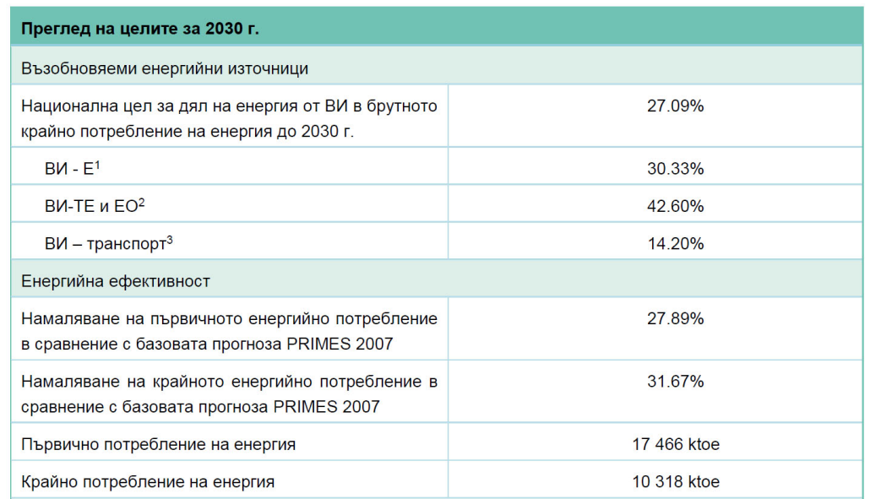
Източник: Интегриран план в областта на енергетиката и климата 2021- 2030 г.

Националните приоритети в областта на енергетиката са:
- повишаване на енергийната сигурност и диверсификация енергийните доставки;
- развитие на интегриран и конкурентен енергиен пазар;
- използване и развитие на енергията от ВИ, съобразно наличния ресурс, капацитета на мрежите и националните специфики;
- повишаване на енергийната ефективност чрез развитие и прилагане на нови технологии за постигане на модерна и устойчива енергетика;
- защита на потребителите чрез гарантиране на честни, прозрачни и недискриминационни условия за ползване на енергийни услуги.
Република България ще се стреми да постигне до 2030 г. най-малко 27.09% дял на енергията от ВИ в брутното крайно потребление на енергия. Така определената национална цел следва да бъде постигната чрез увеличаване на потреблението на енергия от ВИ и в трите сектора: електрическа енергия, топлинна енергия и енергия за охлаждане, и транспорт.
Националната цел за дял на енергията от възобновяеми източници в брутното крайно потребление на енергия е до 2030 г. е 25%. Прогнозната крива в ИНПЕК за дела на енергията от ВИ в брутното крайно потребление на енергия в сектор топлинна енергия и енергия за охлаждане до 2030 г. достига 44%, а в сектор електрическа енергия делът на ВИ е 17%. Брутното производство на електрическа енергия от ВИ за 2030 г. е с прогнозна стойност 8046 GWh, като над 50% ще бъде относителният дял на енергията от ВЕЦ, около 25% от ВтЕЦ и 17% от ФЕЦ. Очаква се нарастване на производството на енергия от ЕЦ на биомаса.
Общинските програми е необходимо да бъдат съобразени с развитието на района за планиране, особеностите, потенциала на общината и действащите общински планове за енергийна ефективност. Основна цел на програмите е насърчаване използването на енергия от възобновяеми източници. Заложено в настоящата програма, този процес да се постигне чрез определяне на възможните дейности, мерки и инвестиционните намерения на общината в следните сектори: обществен сектор – администрация, транспорт, обществени услуги и други, както и при частни субекти в селското стопанство, промишлени и други предприятия, домакинства и лични стопанства.
Характерно за община Кайнарджа е, че нейната територия има висок потенциал за използване на слънчевата енергия – един безкраен енергиен източник, който е с висока интензивност през по-голямата част от годината. На тази база, община Кайнарджа си е поставила отдавна цел за популяризиране на тази изключително добра природна даденост и от години екипът ни прави всичко възможно тази информация да стигне до много хора – потенциални инвеститори. Тази кампания за популяризиране е започната още през 2008 година и през последните две години вече дава своите плодове – в края на 2021 година, в община Кайнарджа има вече построени 13 бр. малки фотоволтаични централи /ФтЕЦ/ на частни инвеститори и 1 върху покрива на общинска сграда, от които цяла година работят 13 броя от тях. Те използват един от най-чистите компоненти на възобновяемите източници – слънчевата светлина.
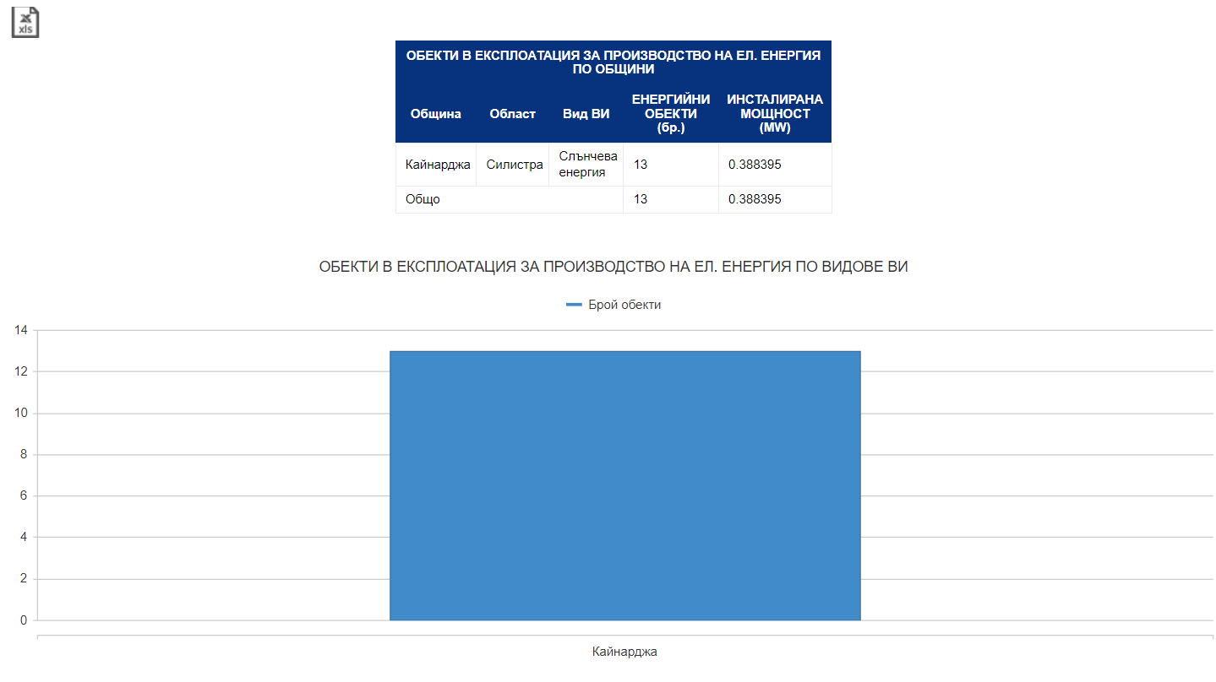
Източник- Агенция за устойчиво енергийно развитие. Данните са за 2023 година.
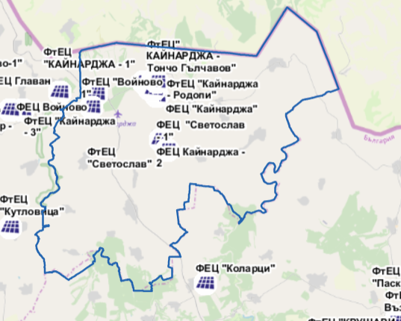
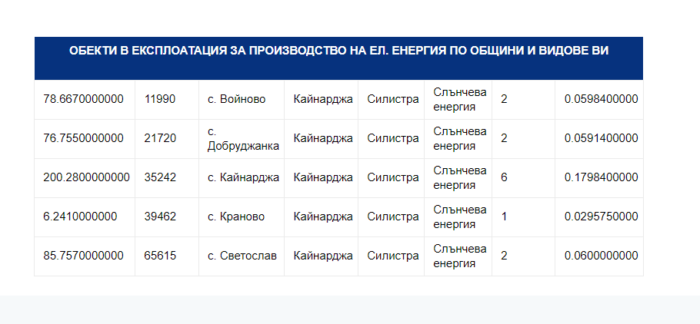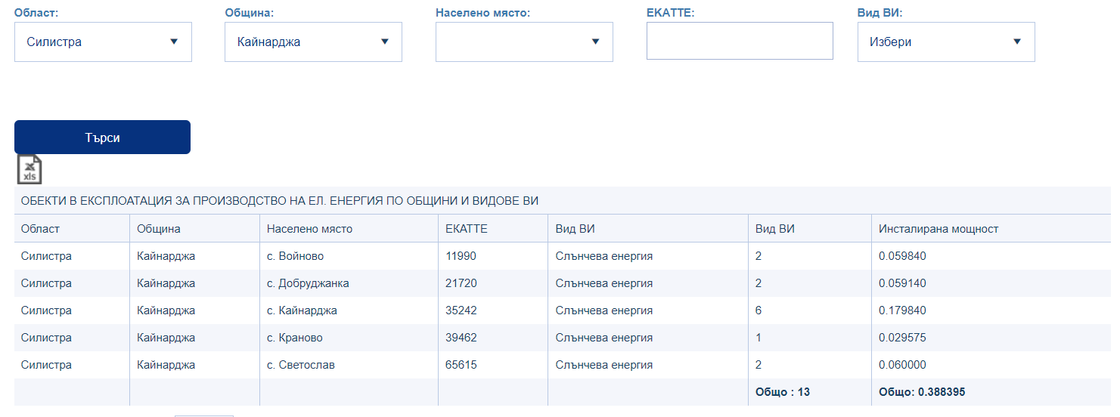
Източник- Агенция за устойчиво енергийно развитие. Данните са за 2023 година

Имаме добри резултати по отношение на ЕЕ е резултат и от въвеждането на комплекс от фотоволтаични панели и инвертор за захранване на ДЦПЛУ в с. Средище през декември 2019 година и действащи през 2023 година, както и първата частна ФЕЦ, която работи през цялата 2023 година като произведе 36 000 Квч електроенергия от слънчевата светлина и бяха спестени 29, 48 тона СО2 за година.

Таблица №3. Справка за потреблението и продажба на електрическа енергия ДЦВХУ, с. Средище, за 2019-2022 години., кВтч
Консумацията |  |  |  |  | Изменението,  2021/2019 |  | Изменението,  2022/2019 |  | Продажба
 | 2019 г. | 2020 г. | 2021 г. | 2022 г. | +,- | % | +,- | % | 2020 г. | 2021 г. | 2022 г.
ян | 1788 | 1648 | 1252 | 1623 | -536 | -29,98 | -165 | -9,23 | 0 | 65 | 84
февр | 1975 | 2191 | 1145 | 905 | -830 | -42,03 | -1070 | -54,18 | 0 | 169 | 172
март | 1552 | 1653 | 1648 | 1188 | 96 | 6,19 | -364 | -23,45 | 0 | 214 | 245
април | 1044 | 646 | 955 | 519 | -89 | -8,52 | -525 | -50,29 | 462 | 382 | 379
май | 1050 | 464 | 618 | 543 | -432 | -41,14 | -507 | -48,29 | 445 | 488 | 530
юни | 904 | 501 | 659 | 423 | -245 | -27,10 | -481 | -53,21 | 404 | 391 | 463
юли | 671 | 504 | 474 | 396 | -197 | -29,36 | -275 | -40,98 | 522 | 506 | 512
август | 696 | 487 | 517 | 410 | -179 | -25,72 | -286 | -41,09 | 494 | 410 | 401
септември | 679 | 538 | 438 | 463 | -241 | -35,49 | -216 | -31,81 | 366 | 323 | 330
октомври | 738 | 791 | 1593 | 777 | 855 | 115,85 | 39 | 5,28 | 206 | 122 | 236
ноември | 1101 | 1194 | 1282 | 965 | 181 | 16,44 | -136 | -12,35 | 81 | 82 | 93
декември | 1101 | 1061 | 1574 | 1431 | 473 | 42,96 | 330 | 29,97 | 30 | 36 | 60
 | 13299 | 11678 | 12155 | 9643 | -1144 | -8,60 | -3656 | -27,49 | 3010 | 3188 | 3505

Графика № 1. Динамика на потреблението и продажба на електрическа енергия ДЦВХУ, с. Средище, за 2019-2022 години, кВтч

ОСНОВНАТА ЦЕЛ, която си поставя община Кайнарджа с настоящата програма е да се увеличи дела на енергия от възобновяеми източници (ВИ) до поне 32% от брутното крайно потребление на енергия в общината, съобразно приетата норма в ЕС;
- да популяризира ползата от възобновяемите източници на енергия;
- да увеличи броя на внедрените нови технологии с различни възобновяеми енергоизточници;
- да удвои броя на фотоволтаичните централи/ФтЕЦ/ на територията на община Кайнарджа за периода 2023-2032 година;
- да облекчи административната тежест при построяване на фотоволтаични системи върху покривите на частните домове на жителите на Община Кайнарджа.

3. ОСНОВНИ ПОЛОЖЕНИЯ
Всички сценарии за изпълнение на Енергийната пътна карта на ЕС за периода до 2050 г. показват, че най-големият дял на технологиите за доставка на енергия през 2050 г. ще се пада на възобновяемите енергийни източници. Съгласно Рамката за политиките в областта на климата и енергетиката през периода 2020—2030 година на Европейската комисия, енергията от възобновяеми източници трябва да продължи да играе главна роля в прехода към по-конкурентоспособна, сигурна и устойчива енергийна система. Според предварително приети текстове от ЕП в новата Директивата за възобновяеми енергийни източници за периода до 2030 г. се определя обвързваща цел на ЕС за постигането на 32 % дял на ВЕИ до 2030 г.
В транспортния сектор постигане на 14 % дял на ВЕИ до 2030 г., с 3,5 % дял на биогоривата от нови поколения и биогаза (1 % до 2025 г.). Освен това в него се слага таван от 7 % върху дела на биогоривата от първо поколение в автомобилния и железопътния транспорт и се предвижда постепенно преустановяване на използването на палмово масло до 2030 г. Делът на ВЕИ в енергийния баланс на България е значително по-малък от средния за страните от ЕС. Затова се насърчава широкото им въвеждане и използване в бита и икономиката, включително на местно ниво, чрез заложените мерки и дейности в общинските програми за енергия от ВИ и биогорива. За подобряване на енергийното управление на територията на общината предприехме и изпълнихме препоръчани мерки:
- Смяна на горивната база за локалните отоплителни системи с възобновяеми източници – извършено е в три от заведенията за социални услуги на територията на община Кайнарджа – горивните системи преминаха от дърва и въглища към пелети в края на 2019 година. През първата година на експлоатация – 2020, това беше много целесъобразно поради сравнително ниската цена, но през 2021 година – цената на пелетите „скочи“ 10 пъти. От 70 лева на тон - в края на 2019 година, когато осъществихме промяната на горивната база – в края на 2021 година цената вече се покачи на 709 лв/тон;
- Въвеждане на локални източници на възобновяема енергия (слънчеви колектори, фотоволтаици, геотермални източници, използване на биомаса, в т.ч. преработка на отпадъци). Тази мярка бе приложена отново в едно от заведенията за социални услуги – ДЦПЛУ в с. Средище, което е с капацитет 50 потребители.

4. ПРИЛОЖИМИ НОРМАТИВНИ АКТОВЕ
- Закон за енергията от възобновяеми източници (ЗЕВИ);
- Закон за енергетиката (ЗЕ);
- Закон за устройство на територията (ЗУТ);
- Закон за опазване на околната среда (ЗООС);
- Закон за биологичното разнообразие (ЗБР);
- Закон за собствеността и ползването на земеделски земи (ЗСПЗЗ);
- Закон за горите;
- Закон за чистотата на атмосферния въздух и подзаконовите актове за неговото прилагане;
- Закон за водите;
- Закон за рибарство и аквакултурите;
- Наредба № 14 от 15.06.2005 г. за проектиране, изграждане и въвеждане в експлоатация на съоръженията за производство, преобразуване, пренос и разпределение на електрическа енергия, изм. и доп. ДВ, бр.73 от 05.09.2006 г. (ЗУТ); - Наредба за условията и реда за извършване на екологична оценка на планове и програми (ЗООС). - Наредба за условията и реда за извършване на оценка на въздействието върху околната среда (ЗООС); - Наредба № 6 от 09.06.2004 г. за присъединяване на производители и потребители на електрическа енергия към преносната и разпределителната електрически мрежи, изм. и доп. ДВ, бр.76 от 27.09.2019 г. (ЗЕ); - Наредба № 3 от 31.07.2003 г. за актовете и протоколите по време на строителството, изм. и доп. ДВ, бр.56 от 11.07.2017 г. (ЗУТ).

5. ПРОФИЛ НА ОБЩИНА КАЙНАРДЖА

5.1. Географско положение, площ, брой населени места, население
Община Кайнарджа е разположена в Североизточна България, в източната част на Дунавската равнина и на Силистренска област, в Провадийско-Лудогорско-Добруджанската платовидна подобласт.
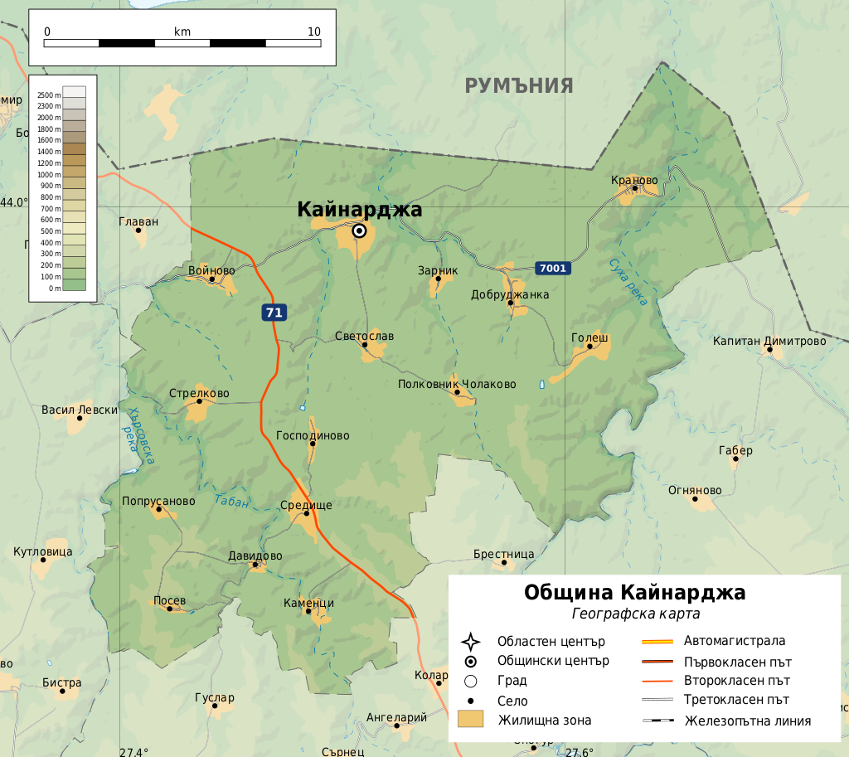
Графика № 2 Географско разположение на община Кайнарджа

Граничи с общините Силистра и Алфатар (област Силистра) на запад, на югоизток с Крушари и Тервел (област Добрич) и на север чрез сухоземната българо-румънска граница - с общините Липница и Баняса от окръг Констанца на Република Румъния. Общинският център – с. Кайнарджа отстои на 29 км. югоизточно от областния град Силистра. През територията на общината могат да се направят връзки с област Добрич, както и с Република Румъния през ГКПП Кайнарджа-Липница, Румъния. Общата площ на общината е 314,96 кв. км. или 11,07% от територията на област Силистра. Селищната мрежа в нея включва 15 населени места, селата: Кайнарджа, Войново, Голеш, Господиново, Давидово, Добруджанка, Зарник, Каменци, Краново, Полковник Чолаково, Попрусаново, Посев, Светослав, Средище, Стрелково.
Общият брой на населението в община Кайнарджа по данни на НСИ към 31.12.2022 г. е 5 001 души (4,7 % от населението на областта). 11% от населението живее в общинския център - с. Кайнарджа.

5.2. Природни условия и състояние на околната среда
Територията на общината се разпределя, както следва:
- Обработваема земя и пасища /общо/ - 239,58 кв.км. – 76,07 %;
- Гори- 64,15 кв.км- 20,37%
- Водни площи – 0,15 кв.км- 0,05%;
- Пътища - 1,08 кв.км - 0,34%.
- Урабанизирани територии – 10 кв.км - 3,17%.
Община Кайнарджа се намира в източната част на Дунавската равнина, по специално в Провадийско-Лудогорско-Добруджанската платовидна подобласт. Релефът е от типа нискохълмист, представляващ обширна равнина, набраздена от суходолия. Надморското равнище варира от 23 до 226 м. За общинския център - с.Кайнарджа - надморската височина варира между 50 и 120 м. Територията на общината се пресича от няколко “сухоречия” – Канагьол, Табан, Хърсовска река и Суха река, които в миналото са били дъно на реки. Районът около тях се характеризира със стръмни и полегати хълмове. Интересни са участъците край селата Стрелково и Войново от сухоречието на „Хърсовска река”, както и край селата Краново и Голеш от сухоречието на „Суха река”. На тези места са разположени типични каньони. Средната надморска височина е 120 м, като най-високата част - край с. Каменци, достига 226 м, а най-ниската /23 м/ е в каньона на „Сухата река” в близост до границата с Румъния.
Територията на община Кайнарджа е бедна на полезни изкопаеми. От нерудните полезни изкопаеми интерес представляват варовиците от горната креда. На територията на община Кайнарджа са разработени каменни кариери за добиване на материал за шосейни настилки и строеж на сгради. Сарматските пясъци са предимно ситни и глинести, те нямат високи технически качества и са негодни за строителен материал. Не се експлоатират запаси от рудни полезни изкопаеми.
Общината няма находища на полезни изкопаеми: руди, минерали и енергийни ресурси. Основното богатство са обработваемите земеделски земи и пасища, представляващи 76,07 % от територията ѝ. На човек от населението се пада 40,17 дка обработваема земя, при 15.8 дка за област Силистра, което е над средното за страната (6.9 дка/човек). Благоприятното съчетание на плодородни почвени видове, климатични условия и релефни форми са предпоставка за развитие на общината като земеделски район.
На територията на общината се правят проучвания за добив на газ. Горите в община Кайнарджа заемат площ от 68098,746 дка , в това число новозасадени площи през 2020 г. – 983,100 дка. Горският фонд в община Кайнарджа се стопанисва от ТП ДГС „Силистра” – гр. Силистра, Държавно лесничейство (ДЛ) - Силистра и Държавна дивечовъдна станция (ДДС) “Каракуз” със седалище гр. Дулово. Горите в района са представени от широколистните видове 97% и 3% иглолистни видове (черен бор).
Доминиращите дървесни видове са: цер, бяла акация, келяв габър, сребърна липа, благун, планински и полски ясен, гладилия, червен дъб, бял орех, топола. Храстите са представени от глог, дрян, шипка, аморфа, трънка, черен бъз. Основният дървесен вид, който преобладава е церът, образуващ смесени и чисто издънкови насаждения. По склоновете на суходолията има смесени насаждения от липа, габър, бряст и клен, а в долинните низини топола, акация. Залесената площ в горския фонд на общината е около 95 % от общата площ. Незалесената дървопроизводителна площ е 2,7%, а недървопроизводителната площ е 3,0%.
Горският фонд, стопанисван от ТП ДГС „Силистра” – гр. Силистра, е със следните показатели за собственост на горските територии (няма отделни данни само за община Кайнарджа, защото данните са от лесоустройствените проекти на ТП ДГС „Силистра” ):

Графика № 3 Структурата на собствеността на горските територии в област Силистра
В ДДС “Каракуз” наред с лесоустройствените дейности, основни дейности са и запазване и обогатяване на видовото разнообразие на дивеча. Характерни за района са следните видове дивеч-благороден елен, сърна, дива свиня, заек, лисица, яребица, фазан, пъдпъдък, гургулица, гривяк, зеленоглава патица, чакал. В малките водоеми обитателите са предимно шаран и карас. Ловната площ на цялото стопанство (в т.ч. и Община Кайнарджа) възлиза на 112649,4 ха, от които 20292,9 ха са в горски територии и 92356,5 ха – в земеделския фонд. Площта е разпределена между 34 ловни дружини. Ловната дейност е предоставена на ловните сдружения, ЛРД „Сокол-1”- гр. Силистра и ЛРД „Дулово” – гр. Дулово.
В общината има създадени защитни пояси от акация, махалебка, гледичия, зарзали, габър и др. видове. По настоящем те са стопанисвани от държавата и са в лошо състояние: силно проредени, ограничени хоризонтално и вертикално. Създаването на нови горски масиви, отглеждането и дърводобива са традиционно планирани чрез лесоустройствени планове и в това направление не е необходима особена намеса от страна на общината. Община Кайнарджа има горски територии, възстановени по ЗСПЗЗ, на същите е изготвен ЛУП 2011-2021 (Лесоустройствен проект) и одобрен ГСП (Горско стопански план). През 2014 година са залесени 525 дка нови гори по проекти, финансирани от ПРСР за периода 2007-2013 г.

Много от залесените през изминалите десет-петнадесет години трайни насаждения - при подрязването и ежегодното поддържане на дръвчетата биха били добър източник на ресурс за получаване на екопелети или дървесина за получаване на топлинна енергия.
Температурните характеристики определят района на община Кайнарджа като относително студен за съответната географска ширина през зимата. Най-студеният месец е януари със средна минимална температура (-13,8°С) и средна максимална температура +11,6°С. При изключително студени зими, които не са рядкост за района, температурите се понижават до (-35°С). Среднодневните температури на въздуха през зимата са над +5°С. Лятото е горещо и засушливо, средна температура на въздуха през месеците юни, юли и август не спада под 25,4°С средно за последните 5 години. През месец август са измерени най-високите температури за района +36,8°С и абсл. макс. температура 44,1°С. Средната годишна температура на въздуха е +11,6°С.
Есенният сезон е кратък и хладен, обикновено продължава до към края на месец октомври, като през последните години продължава дори до средата на ноември със задържане на средната дневна температура над +5°С.
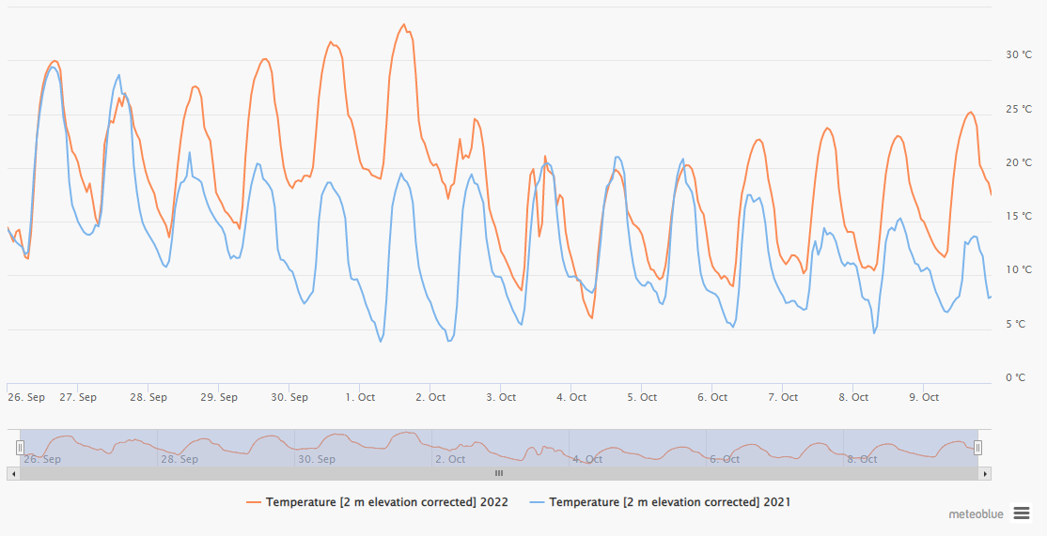
Графика № 6. Годишно сравнение на температура в септември 2021-2022 г. в Община Кайнарджа

Климатът е благоприятен за отглеждането на зърнени, фуражни, технически култури, на плодове и зеленчуци, както и за развитието на широколистни гори – дъб, бук, габър, акация и др. Парижкото споразумение от 2015 г. определя глобална рамка за ограничаване на глобалното затопляне до значително под 2°C, за предпочитане до 1,5°C (градуса по Целзий) в сравнение с прединдустриалните нива. За да постигнат тази цел за глобалната температура, държавите се стремят да намалят ръста на емисиите на парникови газове възможно най-скоро, а след това - бързо да ги намалят, въз основа на най-добрите налични научни данни, икономическа и социална осъществимост.
Ефектите от изменението на климата вече са добре видими чрез повишаване на температурата на въздуха, топене на ледниците и намаляване на полярните ледени шапки, повишаване на морското равнище, засилване на опустиняването, както и чрез по-чести екстремни метеорологични явления като горещи вълни, суши, наводнения и бури. Изменението на климата не е равномерно в световен мащаб и засяга някои региони повече от други. На следващите диаграми можете да видите как изменението на климата вече е засегнало региона на Кайнарджа през последните 40 години. Използваният източник на данни е ERA5, петото поколение атмосферен повторен анализ на ECMWF на глобалния климат, обхващащ времевия диапазон от 1979 г. до 2021 г., с пространствена разделителна способност от 30 km.
Данните не показват условията на точно определено място. Микроклиматът и местните разлики не се появяват.
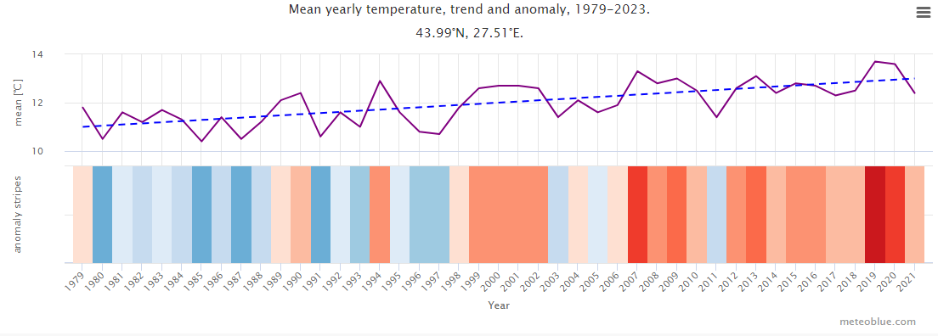
Графика № 7 Годишна промяна на температурата Кайнарджа
На горната графика е показана приблизителна оценка на средната годишна температура за по-големия регион на Кайнарджа. Прекъснатата синя линия е линейната тенденция на климатичните промени. Ако линията на тенденцията върви нагоре отляво надясно, тенденцията на температурата е положителна и в Кайнарджа става все по-топло поради изменението на климата. Ако е хоризонтална, не се наблюдава ясна тенденция, а ако върви надолу, условията в Кайнарджа стават все по-студени с течение на времето.
В долната част на графиката са показани т.нар. ивици на затопляне. Всяка цветна ивица представлява средната температура за една година - синята е за по-студени, а червената - за по-топли години. В долната част на графиката са показани т.нар. ивици на затопляне. Всяка цветна ивица представлява средната температура за една година - синята е за по-студени, а червената - за по-топли години.
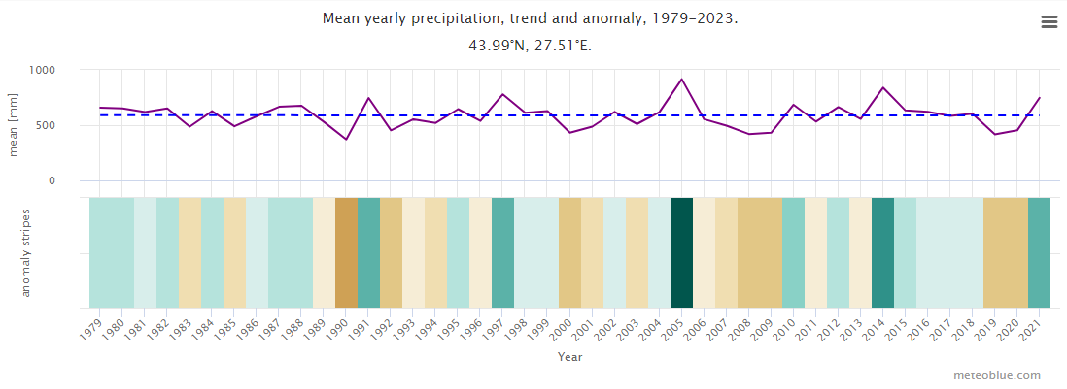
Графика № 8 Годишна промяна на валежите – Кайнарджа
Горната графика показва оценка на средното общо количество валежи за по-големия регион на Кайнарджа. Прекъснатата синя линия е линейната тенденция на изменението на климата. Ако линията на тенденцията върви нагоре отляво надясно, тенденцията на валежите е положителна и в Кайнарджа става все по-влажно поради изменението на климата. Ако е хоризонтална, не се вижда ясна тенденция и ако върви надолу, условията в Кайнарджа стават все по-сухи с течение на времето. В долната част на графиката са показани т.нар. ивици на валежите. Всяка цветна ивица представлява общата сума на валежите за дадена година - зелена за по-влажни и кафява за по-сухи години.
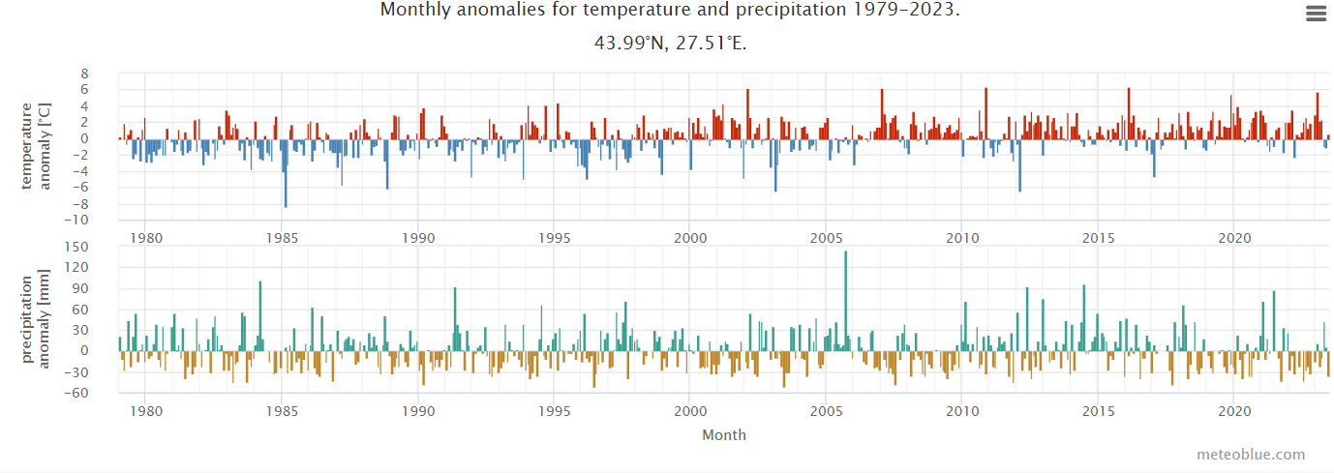
Графика № 9 Месечни аномалии на температурата и валежите – изменение на климата Кайнарджа
На горната графика е показана температурната аномалия за всеки месец от 1979 г. до сега. Аномалията показва с колко е бил по-топъл или по-студен от 30-годишната средна климатична стойност за периода 1980-2010 г. По този начин червените месеци са били по-топли, а сините - по-студени от нормалното. На повечето места ще откриете увеличаване на броя на по-топлите месеци през годините, което отразява глобалното затопляне, свързано с изменението на климата.
На долната графика е показана аномалията на валежите за всеки месец от 1979 г. до сега. Аномалията показва дали даден месец е имал повече или по-малко валежи от 30-годишната средна климатична стойност за периода 1980-2010 г.
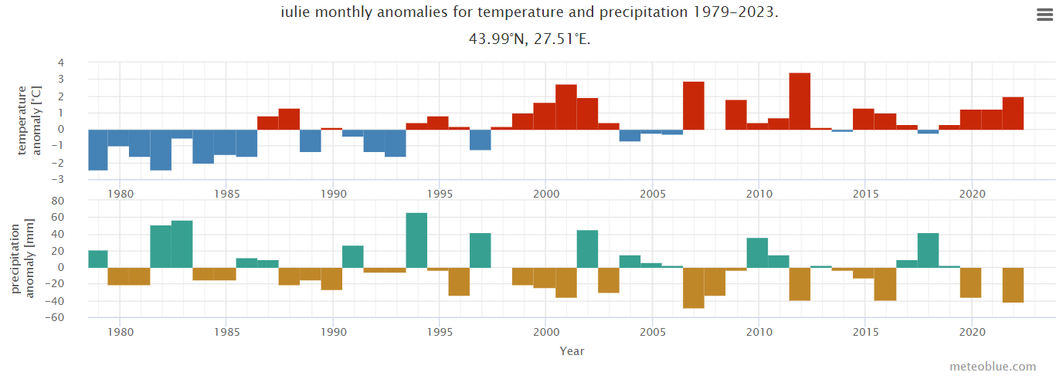
Графика № 10 Изменение на климата - Кайнарджа Температурна и валежна аномалия по месеци

По този начин зелените месеци са били по-влажни, а кафявите - по-сухи от нормалното. Тази графика се фокусира върху определения месец. Ако изберете напр. август, ще бъдат показани аномалиите на температурата и валежите за всеки август от 1979 г. насам. По този начин можете да видите през кои години август е бил по-топъл или по-студен (по-сух или по-влажен) от нормалното.

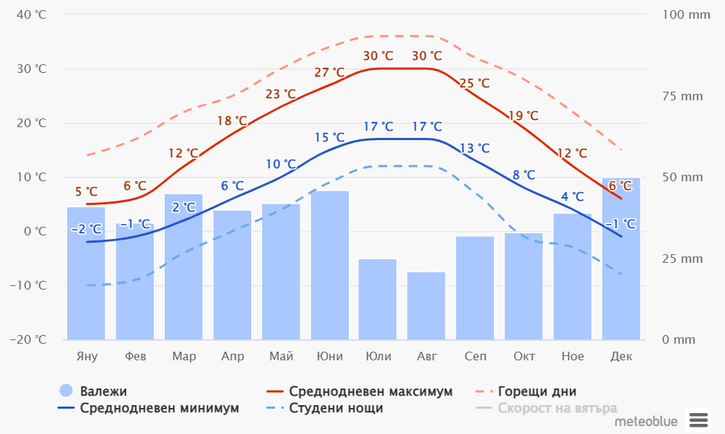
Графика № 11 Средни температури и валежи
"Среднодневният максимум" (плътна червена линия) показва средната максимална дневна температура за всеки месец за Кайнарджа. По същия начин "Среднодневният минимум" (плътна синя линия) показва средната минимална дневна температура. Горещите дни и студените нощи (пресечени червени и сини линии) изразяват средната дневна температура в най-топлия ден и средната-нощна температура в най-студената нощ от месеца за последните 30 години. Диаграмата за валежи е добър източник за определяне на очаквани сезонни метеорологични събития.

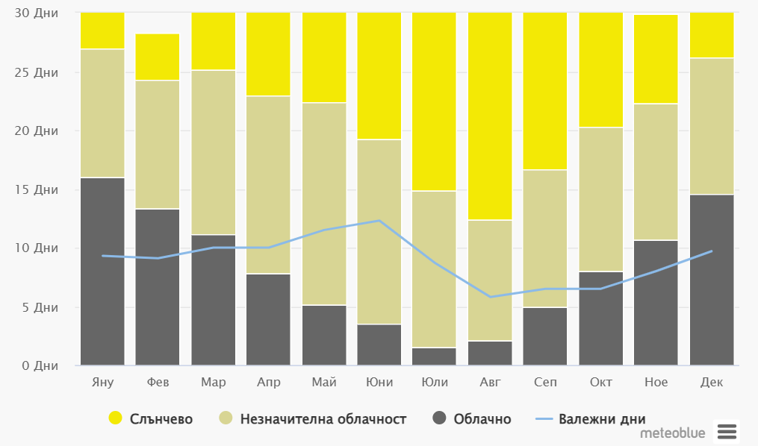
Графика № 12. Облачни, слънчеви и валежни дни
Графиката показва броя на слънчевите дни, тези с разкъсана облачност, облачните и валежните дни. Дни с облачност под 20% се приемат за слънчеви, с облачност между 20 и 80% за такива с разкъсана облачност и с над 80% за облачни.

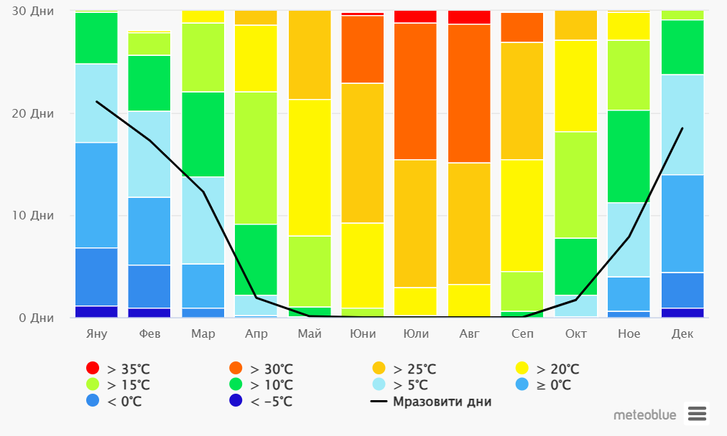
Графика № 13. Диаграмата за "Максимална температура" за Кайнарджа

Диаграмата за "Максимална температура" за Кайнарджа показва колко са дните на месечна база, в които са достигнати определени температурни стойности.

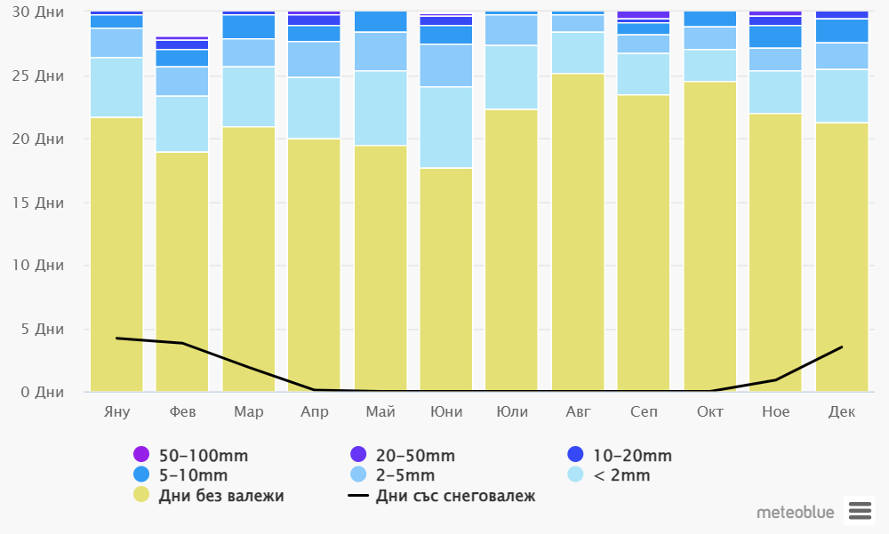
Графика № 14. Количество на валежите

Диаграмата за валежи за Кайнарджа показва броя на дните от месеца, в които е достигнато определено количество валежи. За региони с тропически климат е възможно данните да не са налични.

5.3. Сграден фонд
От публичните сгради преобладават тези, които са общинска собственост. Държавни почти няма. От представените данни на община Кайнарджа установяваме, че на територията на общината се намират над 30 сгради, от които с разгърната застроена площ (РЗП) над 250 м2 са общо 30 бр. сгради, като 10 бр. от тях са с РЗП над 1000 м2.
Общинските сгради са повече от 30 на брой, като някои от тях са със значителна разгъната застроена площ/РЗП/, а някои дори не подлежат на обследване, защото са с много малка квадратура. Общата разгъната застроена площ/РЗП/ на общинския сграден фонд е - 27 346 кв.м. Според Европейската директива от 2012 година всяка година трябваше по 3% от РЗП да бъде реновирана и да са въведени енергоефективни мерки или за изтеклите 10 години – 27 % от цялата площ трябва да са реновирани и с въведени ЕЕМ или -8 205 кв.м. общо. След постоянните ремонти и ново строителство в общината има въведени енергоефективни мерки/ЕЕМ/ в почти всички сгради за периода 2011 – 2022 година , т.е . на обща площ – 26 544 кв.м. от РЗП на всички сгради или това е 97%. Може да се отбележи с удовлетворение, че само малка част от сградния фонд не е реновирана – всички имат подменена дограма, като това е най-високоефективната мярка за подобряване на енергийните характеристики на една сграда, има и други въведени ЕЕМ, като полагане на външна изолация, полагане на подпокривна изолация, подмяна на горивни съоръжения от отоплителните инсталации за въвеждане на по-високоефективно гориво – пелети, въвеждане на горивни системи, използващи енергия от възобновяеми източници/ЕВИ/ и т.н.

Таблица № 4. Брой общински сгради в община Кайнарджа с РЗП над 250 кв.м.
Населено място | Брой сгради общинска собственост с РЗП над 250 м2 | Брой сгради общинска собственост с РЗП над 1000 м2
Войново | 1
Голеш | 5 | 1
Давидово | 1
Добруджанка | 1
Кайнарджа | 7 | 4
Краново | 1
Полк. Чолаково | 1
Посев | 1
Светослав | 1
Средище | 11 | 5
Зарник | 1
ОБЩО | 30 броя | 10 броя

В община Кайнарджа има сгради със сертификат за енергийни характеристики (таблица 5).

Таблица 5. Сгради с енергиен сертификат по населени места в общ. Кайнарджа
Наименование | Населено място | Година на въвеждане в експлоатация | Тип | Тип сертификат | Клас актуално състояние | Клас след ЕСМ | Дата на издаване на сертификата | Крайна дата на валидност на сертификата | ЗП, m2 | Разг.застр. площ, m2 | Отопляема площ, m2 | Отопляем обем, m3 | Потребна енергия акт. състояние, KWh/m2 | Потребна енергия след ЕСМ, KWh/m2 | Първична акт. състояние, KWh/m2 | Първична след ЕСМ, KWh/m2 | Емисии CO2 | Генерирани СO2 след ЕСМ, т./год | Потребна енергия акт.състояние, KWh/год. | Потребна енергия след ЕСМ, KWh/год. | Спестена потребна енергия, KWh/год. | Спестени средства, лв./год. | Спестени Со2, т./год. | Необходими инвестиции лв./год. | Срок на откупуване, год.
ЦДГ "ПЪРВА РАДОСТ" | с. Средище | 1974 | Сгради за образование и наука - детски градини | Съществуваща | G | B | 10.5.2010 г. | 10.5.2014 г. | 883.00 | 1569.00 | 1455.00 | 4811.00 | 384 | 98.44 | 450 | 129 | 228 | 75.31 | 558720.00 | 143238.00 | 415482.00 | 70920.00 | 152.69 | 358303.00 | 5.05
ЦДГ "ЕДЕЛВАЙС" | с. Кайнарджа | 1974 | Сгради за образование и наука - детски градини | Съществуваща | G | C | 10.5.2010 г. | 10.5.2014 г. | 543.00 | 1046.00 | 928.00 | 3250.00 | 395 | 102.94 | 497 | 130 | 178 | 73.41 | 366560.00 | 95532.00 | 271028.00 | 53650.00 | 104.59 | 231222.00 | 4.30
ОУ "ЦАНКО ЦЕРКОВСКИ" | с. Средище | 1962 | Сгради за образование и наука - училища | Съществуваща | F | B | 10.5.2010 г. | 10.5.2014 г. | 1055.00 | 3135.00 | 2525.00 | 7590.00 | 216 | 65.16 | 270 | 90 | 259 | 111.14 | 545400.00 | 164536.00 | 380864.00 | 62880.00 | 147.86 | 369217.00 | 5.87
ПГ ПО МЕХАН. НА СЕЛСК. СТ-ВО-ОБЩЕЖИТИЕ-СРЕДИЩЕ | с. Средище | 1980 | Сгради за образование и наука - училища | Съществуваща | F | B | 6.2.2015 г. | 6.2.2025 г. | 584.00 | 3504.00 | 1174.00 | 3010.00 | 332 | 122.08 | 412 | 181 | 120 | 54.19 | 389768.00 | 143324.00 | 246444.00 | 46107.38 | 65.81 | 158693.28 | 3.44
БИВШЕ ОБЩЕЖИТИЕ | с. Кайнарджа | 1972 | Жилищни сгради | Съществуваща | E | B | 1.3.2016 г. | 1.3.2021 г. | 420 | 1260 | 1248 | 3745 | 220.4 | 76.39 | 333.8 | 106.2 | 62.7 | 17.06 | 275059.2 | 95336.2 | 179723 | 23040 | 45.64 | 221480 | 9.61
ДНЕВЕН Ц-Р ЗА ХОРА С УВРЕЖДАНИЯ, с. СРЕДИЩЕ | с. Средище | 1976 | Сгради в областта на здравеопазването | Съществуваща | E | B | 30.9.2016 г. | 20.9.2020 г. | 448 | 448 | 384 | 1282 | 416.5 | 94.49 | 522 | 143 | 45.3 | 6.2 | 159936.0 | 36286.0 | 123650 | 6540 | 39.1 | 78450 | 11.99
Наименование | Населено място | Година на въвеждане в експлоатация | Тип | Тип сертификат | Клас актуално състояние | Клас след ЕСМ | Дата на издаване на сертификата | Крайна дата на валидност на сертификата | ЗП, m2 | Разг.застр. площ, m2 | Отопляема площ, m2 | Отопляем обем, m3 | Потребна енергия акт. състояние, KWh/m2 | Потребна енергия след ЕСМ, KWh/m2 | Първична акт. състояние, KWh/m2 | Първична след ЕСМ, KWh/m2 | Емисии CO2 | Генерирани СO2 след ЕСМ, т./год | Потребна енергия акт.състояние, KWh/год. | Потребна енергия след ЕСМ, KWh/год. | Спестена потребна енергия, KWh/год. | Спестени средства, лв./год. | Спестени Со2, т./год. | Необходими инвестиции лв./год. | Срок на откупуване, год.
ДНЕВЕН ЦЕНТЪР ЗА СТАРИ ХОРА-с.КАЙНАРДЖА | с. Кайнарджа | 1972 | Сгради в областта на здравеопазването | Съществуваща | B |  | 27.10.2016 г. | 27.10.2020 г. | 297 | 594 | 582 | 1782 | 239.2 | 18.45 | 273 | 56 | 11.16 | 8.78 | 139214.4 | 10738.4 | 128476 | 7670 | 2.38 | 89963 | 11.72
НЧ "ОТЕЦ ПАИСИЙ-1942" - КАЙНАРДЖА | с. Кайнарджа | 1972 | Сгради в областта на културата и изкуството | Съществуваща | G | A | 8.12.2016 г. | 8.12.2020 г. | 472 | 587 | 452 | 2320 | 321.7 | -58.16 | 483 | 88 | 42 | 18.62 | 145408.4 | -26292.6 | 171701 | 14330 | 23.38 | 96322 | 6.72
ДГ "ПРОЛЕТ" - с. ГОЛЕШ | с. Голеш | 1948 | Сгради за административно обслужване | Съществуваща | B | B | 10.7.2017 г. | 10.7.2024 г. | 205 | 327 | 327 | 957 | 80.5 | 80.50 | 101 | 101 | 3.27 | 3.27 | 26323.5 | 26323.5 | 0 | 0 | 0 | 0 | 0
ДГ "ЕДЕЛВАЙС", КАЙНАРДЖА | с. Кайнарджа | 1974 | Сгради за административно обслужване | Съществуваща | C | C | 10.7.2017 г. | 10.7.2027 г. | 543 | 1046 | 928 | 3250 | 105.5 | 105.50 | 133 | 133 | 14.24 | 14.24 | 97904.0 | 97904.0 | 0 | 0 | 0 | 0 | 0
ОУ Цанко Церковски с.Средище | с. Средище | 2011 | Сгради за образование и наука - училища | Съществуваща | B | B | 9.1.2017 г. | 9.1.2024 г. | 1055 | 3135 | 2525 | 7590 | 60.8 | 60.80 | 82 | 82 | 55.83 | 55.83 | 153520.0 | 153520.0 | 0 | 0 | 0 | 0 | 0
ДГ "ПЪРВА РАДОСТ" - с.СРЕДИЩЕ | с. Средище | 1974 | Сгради за образование и наука - детски градини | Съществуваща | C | C | 10.7.2017 г. | 10.7.2024 г. | 883 | 1569 | 1455 | 4811 | 120.4 | 120.40 | 184 | 184 | 0 | 0 | 175182.0 | 175182.0 | 0 | 0 | 0 | 0 | 0

Общинска администрация Кайнарджа промени горивата в три от социалните заведения на общината, като осъществи ремонтни дейности и въведе горивни системи със съвременно биологично гориво – екопелети, вместо дърва и въглища. Това са горивни системи в ДЦПЛУ, с Средище, ДЦСХ и ЦНСТ за деца и младежи без увреждания в с. Кайнарджа. Същевременно в ДЦПЛУ, с Средище бе построена и локална фотоволтаична електроцентрала /ФтЕЦ/ с разположени на покрива фотоволтаични панели, която задоволява собствените потребности на заведението за социални услуги, а когато произведената енергия/през лятото/ е в повече – се продава на електроснабдителното дружество. Тези нововъведения бяха направени през периода на предходната тригодишна краткосрочна програма /2019-2021 г./ за насърчаване на използването на ЕВИ. Те са компонента от подхода за повишаване на енергийната ефективност/ЕЕ/ на сградите в община Кайнарджа.
Една от целите на настоящата програма е насърчаване на въвеждането на такива енергоизточници с използване на възобновяема енергия в почти всички сгради, включително и в частните домове.

5.4. Промишлени предприятия
Промишлеността в община Кайнарджа се състои от изключително малко на брой обекти, но е с голямо значение за общинската икономика, тъй като обслужва производителите на земеделска продукция, а те от своя страна съставляват основната част от икономическите дейности в общината. Тук има предимно складови стопанства и зърноплощадки, както и някои обекти за търговия на дребно в почти всички села от общината. В землището на с. Кайнарджа съществува кариера за варовици. Основните субекти с местен капитал извършват търговска дейност в сферата на услугите, аренда на земеделска земя, търговия с горива – две бензиностанции - в Кайнарджа и с. Средище; зърнопреработка и съхранение на зърно – до пет зърноплощадки в общината; авиационни услуги в селското стопанство и туристически авиоразходки, предоставяни от фирма Ребус.
За всички сгради, които са собственост на горепосочените юридически лица, извършващи различни дейности, собствениците е необходимо да въвеждат енергоефективни мерки /ЕЕМ/ и биват насърчавани да използват енергия от ВИ.

5.5. Транспорт
Транспортната инфраструктура на територията на общината е ограничена главно до тази, обслужваща автомобилния транспорт, но все пак в общината има и сертифицирана летателна площадка. Категорията на изградената пътна мрежа в общината е ниска. Липсват пътища от I клас. Външните връзки на общината се осигуряват от пътищата от републиканската пътна мрежа, с изключение на международния път Кайнарджа-Липница, на който вече има ГКПП. Този път е все още общински, тъй като не е сменен статутът му. Общата дължина на пътната мрежа в общината е 115 км. През територията на община Кайнарджа преминават:
- Второкласен държавен път ІІ-71: Силистра-Добрич-Варна- 18 км
- Третокласен държавен път ІІІ-7001: Алфатар-Войново-Кайнарджа-Краново-Коритен/обл. Добрич/ - 31,9 км
- Четвъртокласна общинска пътна мрежа, свързваща селата и други обекти като ГКПП Кайнарджа/Липница или туристически обекти, извън населените места – 65,1 км
На 03.10.2017 година бе открит ГКПП на територията на общината, между Кайнарджа и Липница (Румъния) във връзка с изградения трансграничен път, който от българска страна бе реконструиран и благоустроен, а на румънска територия бе изграден изцяло нов чрез проект „Трансграничен път Липница-Кайнарджа” по Програмата за трансгранично сътрудничество между България и Румъния 2007-2013 год. и съфинансиран от ЕФРР – с обща дължина 17,8 км. Този път е все още част от четвъртокласната общинска пътна мрежа.
Този път и новият ГКПП даде началото на съживяване на икономиката на общината, тъй като улеснява свободното преминаване на хора и стоки между двете крайгранични общини и създава възможности за съвместни инициативи и инвестиции. Румъния е вторият най-голям търговски партньор на България след Германия и румънските туристи са един от основните контингенти в България. Между двете държави през последните години се наблюдава истински взрив в икономическия обмен. Повече от 1500 дружества в Румъния са с български капитал, а в България повече от 200 дружества са с румънски и около 1400 са със смесен капитал. Търговският обмен само за първото тримесечие на 2012 г. възлиза на 780 млн. евро.
„За периода от 2007 до 2016 година се установява, че по данни на Световната банка външната търговия между България и Румъния бележи увеличение както в стойностно изражение, така и в натура. Между двете страни се отчита удвоен поток от стоки, както по отношение на тонаж, така и по отношение на стойност. Това доказва потребността и от финансиране на проекти за подобряване на трансграничната транспортна свързаност”
По проекта „Трансграничен път Липница – Кайнарджа” освен изградената отсечка между Липница и Кайнарджа, има още две отсечки, които водят: от българска страна – до светилището „Баджалията” в с. Стрелково, а от румънска страна – пътна отсечка, водеща до товарно пристанище на с. Изворале. Пътната отсечка до с. Стрелково свързва сухоречието на р. Табан и разположените по него археологически обекти, с главния път Силистра – Добрич – Варна и улеснява достъпа на туристи до комплекса от 5 светилища, главното от които е „Баджалията”, като улеснява туристическия обмен между двете общини - Кайнарджа и Липница, наред с възможността и другите туристи да ползват добрата транспортна инфраструктура. Ремонтирани са и почти всички пътни отсечки от четвъртокласната общинска мрежа в цялата община Кайнарджа със средства по проект „Ремонт и реконструкция на общински пътища в община Кайнарджа” от ПРСР2007-2013, както и от капиталовите разходи по общинския бюджет ежегодно се осъществяват голям брой ремонти и на отсечки от четвъртокласната пътна мрежа и на част от улиците.
Селата са общо взето с висока степен на изграденост на уличната мрежа. В повечето от тях цялата улична мрежа е с трайни настилка. През последните години са ремонтирани част от улиците и се планува продължение на ремонтите на още от улиците във всички села, като на някои места ще се извърши реконструкция на тротоарите. Изграждането на съвременна инфраструктура е с цел превръщането на община Кайнарджа в привлекателен център за инвестиции, способстващи ускореното социално- икономическо развитие на общината с крайгранично положение и ускоряване на трансграничното сътрудничество. Всичко, което се прави за подобряване на инфраструктурата води до по-малък разход на горива и енергия. Затова община Кайнарджа ще продължава да инвестира в по-добра инфраструктура – и пътната инфраструктура, и сградния фонд, и системите за улично осветление, като се старае да насърчава въвеждането на възобновяеми източници на енергия.
Връзките на община Кайнарджа се осъществяват с автомобилен и въздушен транспорт. Общинският център отстои на 29 км от гр. Силистра и на 117 км от гр. Варна, на 147 км от гр. Русе, на 109 км от гр. Разград, на 69 км от гр. Добрич, на 113 км от гр. Шумен, на 456 км от гр. София, на 158 км от Букурещ (Румъния), на 42 км от Кълъраш (Румъния), на 125 км от Констанца (Румъния), от Липница(Румъния) – 16 км, от ГКПП Кайнарджа – само на 4 км, а от ГКПП Силистра на 30 км. По въздух, тези разстояния са още по-малки и могат да се преодоляват чрез използване на самолет или хеликоптер от летище Кайнарджа. Действащата в момента система на транспортно обслужване не осигурява връзки на всички села с общинския център. Хората от най-малките села ползват само личен транспорт, тъй като обществения транспорт не ги включва в маршрутите си.
На територията на община Кайнарджа съществува една от 28-те лицензирани в страната ни летателни площадки в землището на с. Кайнарджа в близост до второкласния път Е-72. Там разполагат със самолети Ан-2, Чесна и други, чрез които фирмите „Ребус” и „Fly4fun” извършват авиационни услуги. Едновременно с това съществува база за обучение на пилоти и може да се ползва като място за отдих в съществуващата туристическа спалня към самия обучителен център. Летището се намира само на двайсетина километра от Силистра и на 120 км от Варна. Предлагат се опознавателни пътувания над природните забележителности, парашутни скокове, полети за селското стопанство. Правят и първи стъпки по разширяване на възможностите за предоставяне авиационни услуги в международен аспект.

5.6. Селско стопанство
Селското стопанство е основен отрасъл в общинската икономика. Природните условия са изключително благоприятни за развитието на диверсифициран и ефективен аграрен сектор. Общината разполага с плодородна земя и благоприятен за земеделие климат. Селското стопанство има растениевъдно-животновъдно направление.
Земеделието в община Кайнарджа е силно развито. В общината традиционно се отглеждат едногодишни култури: царевица, пшеница, рапица, слънчоглед. Регистрирани са малки стопанства, в които се отглеждат зеленчуци- предимно пипер и домати, но има и големи арендатори , които отглеждат огромни площи с пшеница, царевица и други, разполагащи с големи селскостопански машини и сериозен автопарк. Към тези машини е необходимо да се насочи вниманието при настоящия анализ – необходимо е да се закупува нова техника, която да е съвременна и енергоикономична. Много от арендаторите закупиха през изминалите 5-10 години нова земеделска техника със съвременни показатели при работата, включително и по-икономични, което е от изключителна важност за намаляване на вредните емисии.
През сухата 2020 г. най-висока е била средната цена на сделките с ниви в община Силистра – по 1 605 лв. за един декар. Най-голямо увеличение на цената на един декар ниви спрямо предходната година е отчетено в община Кайнарджа – с 19,7 %. По данни от регистрите на земеделските стопани, регистрирани и поддържащи актуална регистрация като такива в ОД „Земеделие“, гр. Силистра, броят на стопанствата, в които се отглеждат само трайни насаждения от 2016 година до приключилата 2020 г. е постоянен 9 стопанства, което показва, че този подотрасъл е печеливш, въпреки че е свързан с преходен период, през който насажденията не плододават.
Трябва да се отбележи и относително постоянният брой на стопанствата, в които се стопанисват земеделски площи с начин на трайно ползване „нива“ и обща площ – повече от 50 дка. Това са около и над 50 % от стопанствата в общината. Основна причина за това е наличието на висок клас земеделска техника, с която се обработват стопанисваните площи, гарантира се висок добив и качество на отглежданите култури. Самата техника е с по-нисък разход на гориво, тъй като голяма част от земеделските стопани, особено големите арендатори – кандидатстваха по различните мерки на ПРСР и закупиха високоефективна земеделска техника с добри енергийни характеристики. Една част от тези земеделски стопани от селата Кайнарджа, Средище, Добруджанка, Поп Русаново, Войново и други, изградиха нови сгради с добри условия за работа на своите работници и служители, и с добри енергийни характеристики на сградите. Би било добре ако се обърнат към възобновяеми горива и източници на енергия.
Животновъдството в общината също е традиционен поминък. Ориентирано е към отглеждането на говеда, овце и кози, биволи, различни видове птици и др. Все още действителността е много далеч от ситуация, в която ще може и в сградите за отглеждане на животните да има въведени енергоефективни мерки /ЕЕМ/, поради доста тежкото положение на този отрасъл, който не получава особена подкрепа за развитието си от държавата.
Таблица № 6. Динамиката на развитие на земеделските стопанства в община Кайнарджа по данни на Областна дирекция „Земеделие“ гр. Силистра в 2016-2020 г.
Период | Брой земеделски стопанства, регистрирани по реда на Наредба № 3 за създаване и поддържане регистър на земеделските стопани
 | В област Силистра | В община Кайнарджа | % съотношение на земеделските стопани в община Кайнарджа, спрямо област Силистра
2016 | 3 425 | 126 | 3,68%
2017 | 3 362 | 118 | 3,51%
2018 | 3 250 | 106 | 3,3%
2019 | 3 083 | 93 | 3,0%
2020 | 2 910 | 91 | 3,1%
+,- | -173 | -2 | 0
% | -5,61 | -2,15 | 3,33

Данните в таблицата показват тенденция към намаляване броя на земеделските стопанства както в областта, така и в община Кайнарджа. Вероятна причина за това е окрупняване на стопанствата. От всички земеделски стопанства в общината, смесените стопанства, т.е. тези, в които се отглеждат както растениевъдни култури, така и животни, се движат между 27 и 34 %, като за наблюдавания период процентното съотношение е: 2016 г. – 34; 2017-27; 2018 г.-27; 2019 г.-31 и 2020 г. – отново 34 % от общия брой стопанства са смесени.
Отново по данни от регистрите на ОД „Земеделие“ гр. Силистра, броят на стопанствата, в които се отглеждат само животни на територията на община Кайнарджа намалява от 2017 година до сега, но се запазва като цяло на 55 % от общия брой на стопанствата в общината, т.е. животновъдните стопанства като брой са повече, но основно поради ниската степен на механизиране на процесите в тях и нуждата от квалифицирана работна ръка, тенденцията за намаляване дела на животновъдния сектор е трайна за последните 4 години.
Съпоставяйки информацията от Българска агенция по безопасност на храните /БАБХ/ - регистри на животновъдни обекти по видове животни, отглеждани в тях и информацията от ОД „Земеделие“, гр. Силистра – от регистър на земеделските стопани, поддържащи регистрация по Наредба № 3 за създаване и поддържане регистър на земеделските стопани констатираме, че броят на стопанствата, в които се отглеждат само едри преживни животни /говеда и биволи/ за периода 2016-2020 г. е намалял наполовина.
Относително постоянен е броят на стопанствата, в които се отглеждат едри преживни животни – говеда и някой от видовете дребни преживни животни: кози или овце. С около 40 % е намалял и броят на стопанствата, където се отглеждат овце или кози. Като цяло, обаче трябва да се отбележи, че към края на 2020 г. животновъдните обекти, в които се развъждат и отглеждат дребни преживни животни имат по-голям капацитет в сравнение с животновъдните обекти за отглеждане на говеда или биволи. От тази информация може да се заключи, че в община Кайнарджа се отглеждат повече овце и кози, който подотрасъл е изключително трудоемък, а за да бъде доходоносен изисква квалифицирана работна ръка и инвестиции, които в сравнение с едрите преживни животни са по-ниски като размер. Селата, в които са регистрирани повече от 40 животновъдни обекта са: Кайнарджа, Голеш и Зарник.
Към 31 май 2021 година, броят на животните по видове в община Кайнарджа е следният: говеда – 1 871 броя, биволи – 25 броя, овце -3 322 броя, кози – 3 399 броя, еднокопитни /коне, магарета, катъри/ - 75 броя и пчелни семейства – 6 023 броя. Свине и птици, отглеждани в животновъдни обекти, регистрирани по реда на член 137 от Закона за ветеринарномедицинската дейности – няма. Пчеларите, които са устроили пчелини на територията на община Кайнарджа са регистрирали към 3.6.2021 г. по данни на БАБХ - 74 животновъдни обекта за отглеждане на пчели. По данни на ОД „Земеделие“ само 12 от тези пчелари са регистрирани като земеделски стопани през 2020 г.

5.7. Външна осветителна уредба
Уличното осветление в община Кайнарджа се състои в едната си част от конвенционално улично осветление с близо 500 броя лампи и друга с 486 соларни модула, изградени по проект финансиран от Програма Развитие на селските райони с близо 2 млн. лв. Лампите се захранват с енергия от слънцето и светят нощем в 9 от 15-те села, като соларните батерии се зареждат и в облачно време. Изчисленията сочат, че дори и при тежки зимни условия, лампите би трябвало да светят по 14 часа на денонощие в продължение на 2 седмици, без да се зареждат.
Така от 2013 година до момента, в община Кайнарджа половината от уличното осветление е захранено от слънчева енергия и е безплатно, а за останалата част се захранва по традиционния начин и разходите се заплащат със средства от собствения бюджет на общината. От 2007 година в цялата община са закупени и подменени осветителните тела с лед-лампи за конвенционалните мрежи от уличното осветление, с което и тук се повишава енергийната ефективност на цялата система за улично осветление.. В парковете и на някои места в с. Кайнарджа,, а и в останалите села на общината, все още уличното осветление е недостатъчно. Има нужда от изграждане на още осветителни модули.

6. ВЪЗМОЖНОСТИ ЗА НАСЪРЧАВАНЕ ИЗПОЛЗВАНЕТО НА ЕНЕРГИЯ ОТ ВЪЗОБНОВЯЕМИ ИЗТОЧНИЦИ И БИОГОРИВА. ВРЪЗКИ С ДРУГИ ПРОГРАМИ
Възобновяемите източници на енергия – вятърна енергия, слънчева енергия, хидроелектрическа енергия и биомасата – са алтернатива на изчерпаемите източници на горива. Въвеждането и използването на възобновяемите източници не само подпомага намаляването на емисиите парникови газове от добива на енергия и нейното потребление, но също така способства за намаляване на енергийната зависимост

7. ОПРЕДЕЛЯНЕ НА ПОТЕНЦИАЛА И ВЪЗМОЖНОСТИТЕ ЗА ИЗПОЛЗВАНЕ НА ЕНЕРГИЯ ОТ ВЪЗОБНОВЯЕМИ ИЗТОЧНИЦИ И БИОГОРИВА ПО ВИДОВЕ РЕСУРСИ
Според климатичното райониране на Република България територията на община Кайнарджа спада към европейско континенталната климатична област, подобласт - умерено континентална, район северно добруджански. Микрорайонът е със силно изразен континентален климат – студена зима и горещо лято, като съществено влияние върху влажността на въздуха оказва и басейнът на р. Дунав, отстоящ на 20 –30 км. Отсъствието на планини осигурява свободен достъп на въздушни маси с различна температура и влажност, което довежда до много резки промени в климатичните фактори.
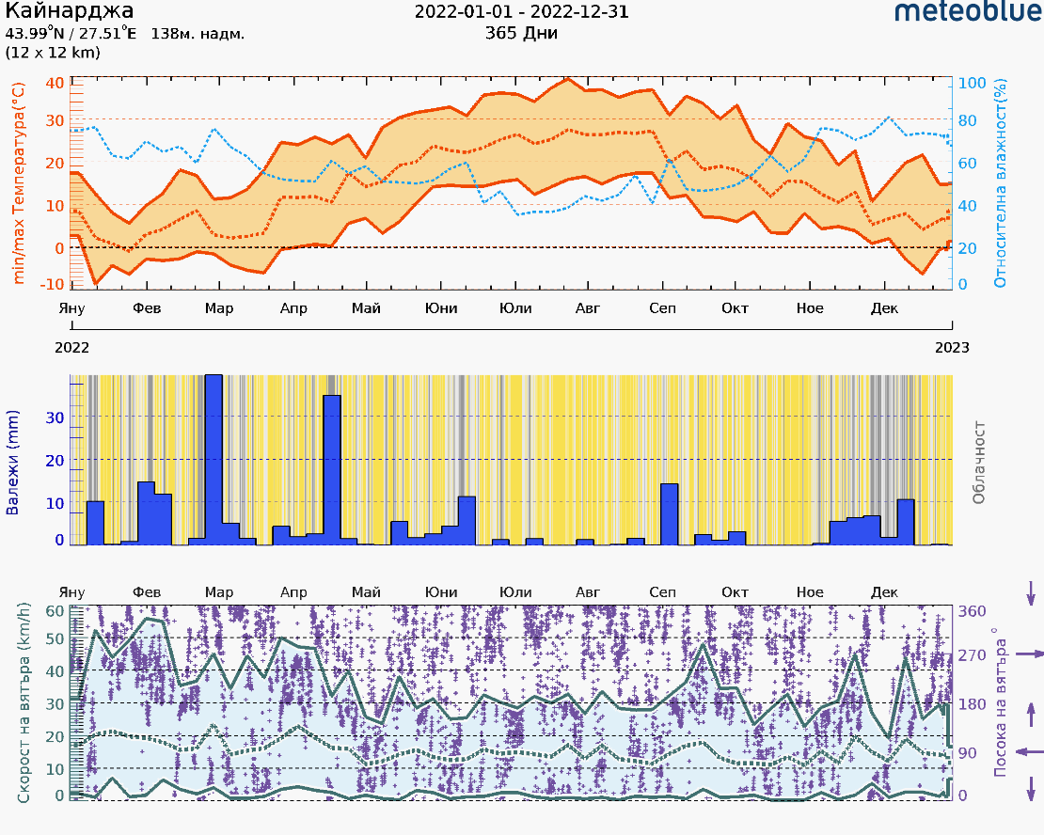
Графика № 4. Динамика на метеорологична информация в община Кайнарджа 2022 г.

Източник:https://www.meteoblue.com/bg/%D0%B2%D1%80%D0%B5%D0%BC%D0%B5%D1%82%D0%BE/historyclimate/weatherarchive/%d0%9a%d0%b0%d0%b9%d0%bd%d0%b0%d1%80%d0%b4%d0%b6%d0%b0_%d0%91%d1%8a%d0%bb%d0%b3%d0%b0%d1%80%d0%b8%d1%8f_730504?fcstlength=1y&year=2021&month=10

7.1 Слънчева енергия

В зависимост от това, в кой регион се намира общината, се определя интензивността на слънчевото греене какво е средно-годишното количество слънчева радиация попадаща на единица хоризонтална повърхност (kWh/m2).
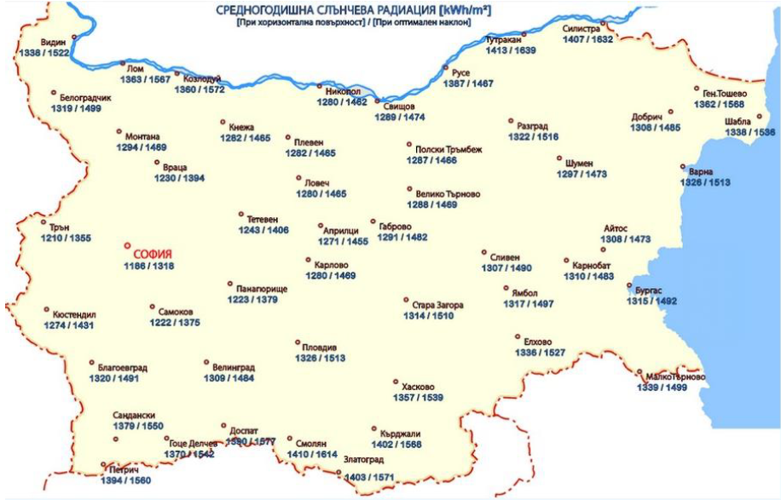
Графика № 5. Карта на слънчевата радиация в България по региони

Слънчевото греене средно годишно за района е относително високо – около 2 199 часа, т.е. около 48 % от светлата част на денонощието за годината.

Графика № 15. Динамика на месечното разпределение на часовете слънчево греене в 2022

Сезонната прогноза предоставя климатични характеристики, като средни стойности или аномалии за цял месец. Аномалиите са отклонения от климатичните средни стойности. Така отрицателна температура и аномалия на валежите показват по-хладни и по-сухи от средните условия. Климатологичната информация позволява малко заключения за очакваното време. Да приемем един месец с положителна аномалия от +1 градус. Много малко вероятно е всеки час от този месец да е с 1 градус по-топъл. По-реалистичен сценарий е някои дни да са значително по-топли от средното, а други да са със средни стойности. Сезонната климатична прогноза за района на Кайнарджа показва средната месечна температура и аномалиите на валежите за следващите 6 месеца в горния панел. Прогнозата е регионална за райони от 100 км на 100 км или по-големи.
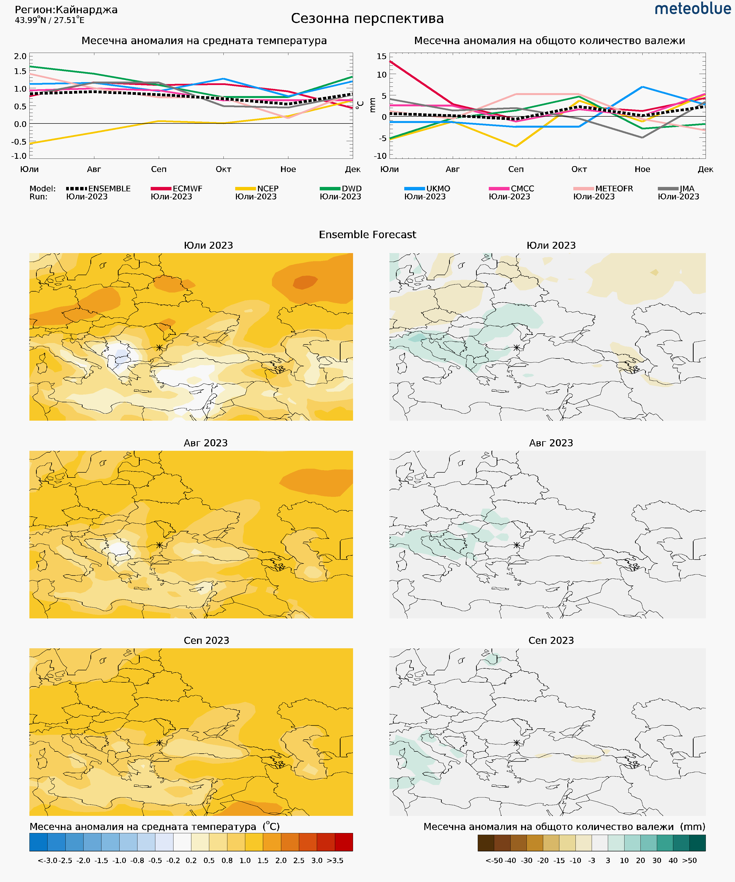
Графика № 16. Сезонната климатична прогноза за района на Кайнарджа

7.2 Вятърна енергия
Критериите, на базата на които се прави оценка на енергийния потенциал, са средномесечна скорост на вятъра - V (m/s), на 10 m височина от повърхността и плътност на енергийния поток (W/m2).
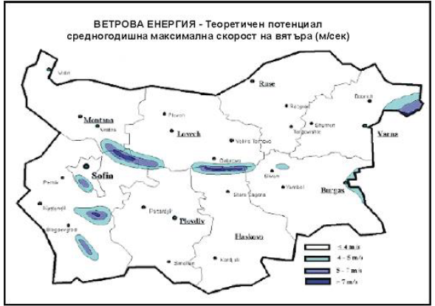
Графика № 7 Карта на ветровия потенциал

Районът се характеризира като ветровит над нормалното за България. Преобладаващи като цяло са северните и североизточни ветрове. Средна скорост на вятъра в м/сек в 2020 г. - 2,7 м/сек.
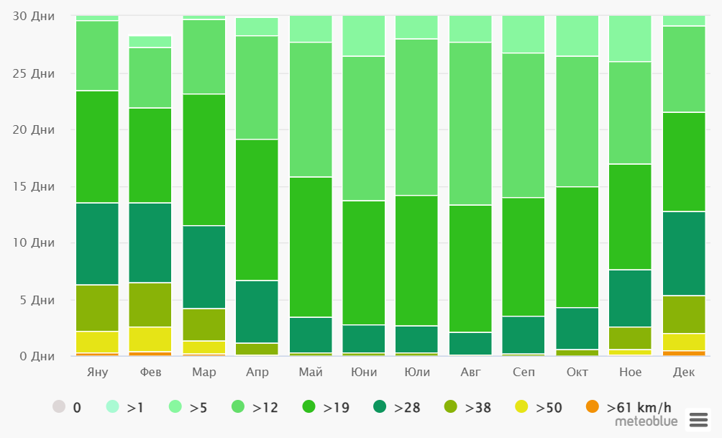
Графика № 18. Скорост на вятъра
Диаграмата за Кайнарджа показва дните в месеца, през които вятърът достига определена скорост. Интересен пример е Тибетското плато, където мусонът създава стабилни силни ветрове от декември до април и спокойни ветрове от юни до октомври.
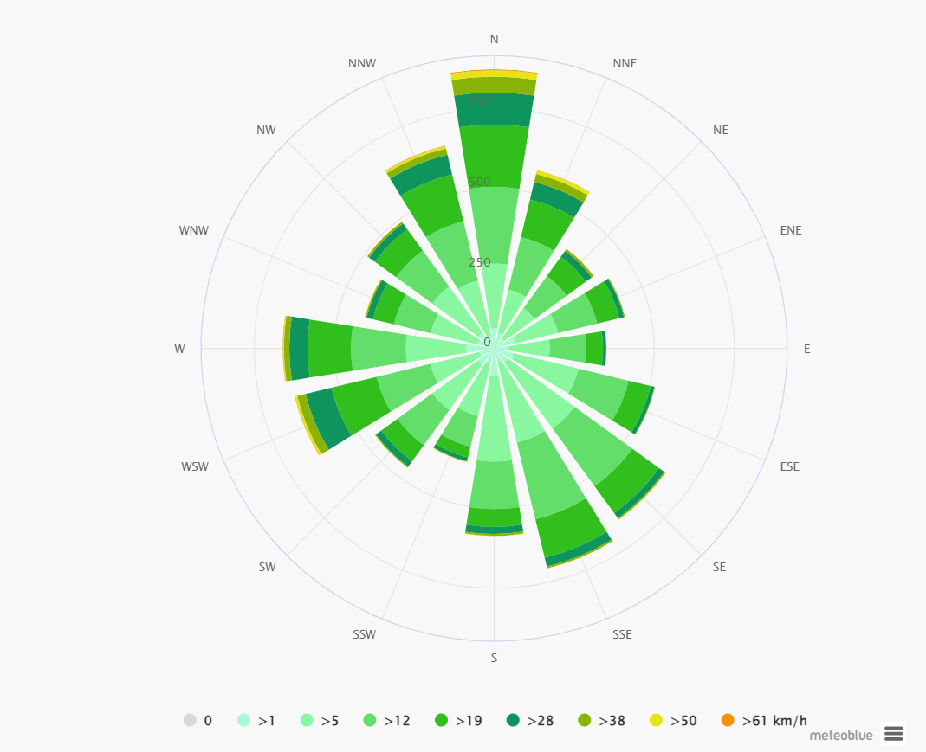
Графика № 19. Розата на вятъра за Община Кайнарджа 2022

Розата на вятъра за Кайнарджа показва колко дни в годината вятърът духа от определена посока. Пример ЮЗ: Вятърът духа от югозапад (ЮЗ) към североизток (СИ). Нос Хорн, най-южната земна точка на Южна Америка, има характерен силен западен вятър, което прави преминаванията от изток на запад много трудни, особено за ветроходни лодки.

Графика № 20. Динамика на средна скорост на вятъра в м/сек в 2022 г.

Продължителните силни ветрове през зимата отвяват снежната покривка и причиняват измръзвания на есенниците, снегонавявания по пътищата и обледяване на далекопроводите и трайните насаждения.

7.3 Водна енергия
В общината, както в цялата област Силистра липсват постоянни повърхностно течащи реки. В съществуващите сухоречия на пресъхналите реки „Хърсовска“ и „Суха“, както и в техните пресъхнали притоци „Табан“ и „Канагьол“, периодично се появява повърхностен отток в месеците, когато има обилни валежи. В тази връзка и съгласно Интегрираната териториална схема за развитие 2021-2027 г. , община Кайнарджа - няма територии в заплаха от наводнение.
Подпочвени води. Територията се характеризира с дълбочинни подпочвени води. Водите са ненапорни и се дренират частично, под формата на малодебитни извори. По-главните извори са каптирани за водоснабдяване. Температурата на подземните води е средно от 7 до 14°C в зависимост от региона, дълбочината и сезона. На 20 до 30 метра има постоянна температура от около 10°C. Затова той е идеален и надежден източник на енергия.
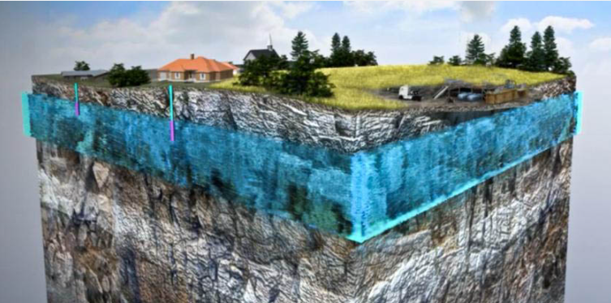
Графика № 21. Хидротермалната термопомпа извлича топлината от подземните води като източник на енергия.

За инсталацията се изпълняват сондаж за водочерпене и реинжекционен сондаж. Това осигурява непрекъсната верига, която изтегля и връща обратно подпочвените води. Има три варианта за извличане на топлината от подземните води: Първият вариант е пряка експлоатация на самата подземна вода. Когато се насочва към термопомпата за директна употреба, по време на прехода не се губи топлина. Качеството на подземните води обаче трябва да бъде изключително добро.
По-лошото качество на подземните води изисква междинен топлообменник. В този случай, топлинната енергия на подпочвената вода се прехвърля в междинна верига на солен разтвор, който след това преминава в термопомпата за допълнително нагряване.
На много места се срещат карстови извори с дебит 1-2 л/сек. Дълбоките подпочвените води се използват за водоснабдяване на селищата чрез каптажни кладенци, експлоатирани от ВиК – Силистра ООД. От тях се черпи вода и се снабдяват централните водопроводи на общината.
Експлоатацията на подпочвените води се осъществява чрез дълбоки сондажни и шахтови кладенци (30-40 м под дъното на суходолията). Множество електрически помпи подкачват водата до инфраструктурата за водоснабдяване и при тях също е необходимо осъвременяване и подобряване на техническите характеристики, чрез подмяна на възли или цели структури с цел икономисване на енергия.
Реки
Територията на общината е бедна на реки. През областта протичат само временни реки по време на интензивни валежи или снеготопене: Царацар, Канагьол, Сухата река и др. Характерно за добруджанските реки е, че те съществуват на определено разстояние след изворите си, след което се загубват в льосовите образувания на Добруджа и следващите ги суходолия, като не формират повърхностен приток към р. Дунав.
Суха река е река в Североизточна България, започваща от Област Варна - община Суворово и преминава през община Аксаково, в област Добрич през общини Добрич и Крушари и през област Силистра — община Кайнарджа и завършва в Румъния. Влива се като суходолие в ез. Олтина. Общата й дължина е 125,8 км, от които в България над 100 км, които я нареждат на 26-то място сред реките на България. Суха река води началото си под името Изворско дере от извор-чешма (на 333 м н.в.) в западната част на Франгенско плато, на 1 км южно от с. Изгрев (област Варна). Тече в северна посока в широка долина, развита в окарстени варовици. На север от устието на река Карамандере долината придобива каньоновиден характер със стръмни (на места до 100 м) скалисти брегове. Суха река е с основно дъждовно-снежно подхранване, но е с непостоянен речен отток, като максимумът е през пролетта март-юни, а минимумът — юли-октомври. Северно от село Карапелит коритото окончателно пресъхва и оттам нататък до устието си продължава като суходолие. На 4 км северно от село Краново, навлиза в румънска територия и се влива като суходолие в езерото Олтина, разположено на десния бряг на Дунав. Площта на водосборният басейн на Суха река е 2 403,9 км2, което представлява 0,3% от водосборния басейн на Дунав. През зимата, в продължение на 10-20 дни реката замръзва. Преди 60-70 години водното течение на реката е било постоянно и е била зарибена. По-късно изсичането на горите във водосборната област е довело до почти пълно пресъхване в средното и долното течение. Основни притоци са Маринска река, Карамандере и Добричка река. Речната мрежа е асиметрична, като левите притоци са къси със сравнително голям наклон, докато десните са дълги с добре оформени речни долини.
Хърсовска река е река в Североизточна България, която преминава през област Шумен — община Никола Козлево, област Добрич —община Тервел и област Силистра — общини Алфатар, Кайнарджа и Силистра. Влива се като суходолие отдясно в суходолието на река Канагьол. Дължината е 91 км, която отрежда 32-ро място сред реките на България. Хърсовска река извира на 397 м н.в. в северната част на платото Стана, на 2,5 км СЗ от с. Хърсово, област Шумен. До село Пет могили протича на изток и североизток в широка долина, а след това се насочва на север, като долината става каньоновидна, дълбоко всечена в апатските и сарматски варовици и льосовата покривка на Лудогорието и Добруджа. След село Цани Гинчево, коритото окончателно пресъхва и от там нататък продължава като суходолие, в което епизодично има водооток. В най-южната част на село Богорово, община Силистра, суходолието на Хърсовска река се „влива” отдясно в суходолието на река Канагьол. Хърсовска река е с основно дъждовно-снежно подхранване, но с непостоянен речен отток, като максимумът е през пролетта март-юни, а минимумът — юли-октомври. В горното течение на реката, там където има постоянен водоток водите се използват за напояване, като по самата река и по няколко от нейните притоци са изградени няколко микроязовира — „Деребою”, „Каравелово” и др. Две по-малки реки, също пресъхнали в ХVІІІ век – Табан и Малък канагьол са притоци на Хърсовска река.
В Силистренска област по суходолието на реката преминава цялата граница между общините Алфатар и Кайнарджа. В този участък по стръмните и отвесни скалисти брегове на реката през средновековието изкуствено са издълбани стотици пещери (Войновски скални манастири), в които са се помещавали отшелници-монаси и са образували християнски манастири. Между селата Стрелково и Войново е най-атрактивната част от сухоречията на тези реки, където е открит - от проф. Г. Атанасов, комплекс от пет светилища от времето на траките. В подножието на с. Стрелково е централното тракийско светилище „Баджалията”.
Хърсовска река продължава към община Силистра – през селата Поп Кралево и Богорово и чрез суходолие се влива в езерото Буджак на територията на Република Румъния. Един от притоците й – р. Табан, минава край с. Поп Русаново и там по поречието й са намерени също от проф. Георги Атанасов останки от древна крепост. Оскъдните валежи, слабият наклон на релефа и варовиковата основа са комплекс от обстоятелства, определящи липсата на повърхностно течащи води и наличието на суходолия. Водният режим се определя от дъждовните води и снеготопенето. Съществуващите водоеми се захранват от карстови чешми.

7.4 Геотермална енергия
Геотермалната енергия включва: топлината на термалните води, водната пара, нагретите скали намиращи се на по-голяма дълбочина. Енергийният потенциал на термалните води се определя от оползотворения дебит и реализираната температурна разлика (охлаждане) на водата. В община Кайнарджа няма открита минерална вода, на която е извършена балнеоложка оценка.

7.5 Енергия от биомаса
От всички ВЕИ най-голям неизползван технически достъпен енергиен потенциал има биомасата. Неговото усвояване в близко бъдеще е безспорен национален приоритет. Използването на биомаса се счита за правилна стъпка в посока намаляване на пагубното антропогенно въздействие, което модерната цивилизация оказва върху планетата. Терминът „биомаса“ означава органична материя с растителен или животински произход. Биомасата е ключов възобновяем ресурс в световен мащаб. За добиването и не е необходимо изсичане на дървета, а се използва дървесният отпадък. За ¾ от хората, живеещи в развиващите се страни, биомасата е най-важният източник на енергия, който им позволява да съчетаят грижата за околната среда с тази за собствения им комфорт.
За да бъде транспортирана произведената енергия до потребителите е нужно да бъде изградена допълнителна мрежа за пренос на топлинна енергия. От всички ВЕИ, биомасата (дървесината) е с най-голям принос в енергийния баланс на страната. Неизползваните отпадъци от дърводобива и малоценната дървесина, която сега се губи без да се използва могат да бъдат усвоени само след раздробяване на трески или преработване в дървесни брикети или пелети след пресоване и изсушаване. Производството на трески има значително по-ниски разходи от производството на брикети и пелети, при което се изисква предварително изсушаване на дървесината и е необходима енергия за пресоване. Увеличаване на използването на биомаса за енергийни цели ще доведе до икономия на електроенергия и скъпи вносни горива и води до намаляване на енергийната зависимост.
На фона на оценката на потенциала от биомаса може да се твърди, че употребеното за енергийни нужди количество биомаса в страната не е достигнало своята максимална стойност. Оценката на потенциала от биомаса изисква изключително внимателен и предпазлив подход тъй като става дума за ресурси, които имат ограничен прираст и много други ценни приложения, включително осигуряване прехраната на хората и кислорода за атмосферата.
Затова подходът е да се включват в потенциала само отпадъци от селското и горското, битови отпадъци, малоценна дървесина, която не намира друго приложение и отпада по естествени причини без да се използва, както и енергийни култури, отглеждани на пустеещи земи и др. Нарастващата енергийна употреба на дървесината в страната се дължи основно на ниската и цена и незначителните инвестиции за остарели съоръжения, които в момента не са актуални, за трансформирането и в топлинна енергия.
Експертните прогнози показват, че използването на дървесина и нейните производни (при определени) условия ще продължи да бъде икономически изгодно, като една от причините за това се посочва, че биомасата е местен и възобновяем ресурс. Използването на съвременни котли може да повиши до два пъти полезното количество топлина, получавано от дървата за огрев, което е равностойно на двукратно увеличение на потенциала без да се увеличава потреблението. „Дървесният чипс“ (надробени трески, дървесина) в България е с много малко потребление.
Автоматизацията на процесите при използване на пелети се доближава до нивото на автоматизация на газовите инсталации. Останалото количество, използвана днес биомаса са индустриалните отпадъци, оползотворявани в предприятията, където се образуват. Използването на биомаса за производство на електроенергия отстъпва по икономически показатели на вносните и евтините местни въглища, ядрена и водна енергия.
Горите в община Кайнарджа заемат площ от 68 098,746 дка , в това число новозасадени площи през 2020 г. – 983,100 дка. Горският фонд в община Кайнарджа се стопанисва от ТП ДГС „Силистра” – гр. Силистра, Държавно лесничейство (ДЛ) - Силистра и Държавна дивечовъдна станция (ДДС) “Каракуз” със седалище гр. Дулово. Горите в района са представени от широколистните видове 97% и 3% иглолистни видове (черен бор). Доминиращите дървесни видове са: цер, бяла акация, келяв габър, сребърна липа, благун, планински и полски ясен, гладилия, червен дъб, бял орех, топола. Храстите са представени от глог, дрян, шипка, аморфа, трънка, черен бъз. Основният дървесен вид, който преобладава е церът, образуващ смесени и чисто издънкови насаждения. По склоновете на суходолията има смесени насаждения от липа, габър, бряст и клен, а в долинните низини топола, акация. Залесената площ в горския фонд на общината е около 95 % от общата площ. Незалесената дървопроизводителна площ е 2,7%, а недървопроизводителната площ е 3,0%. Горският фонд, стопанисван от ТП ДГС „Силистра” – гр. Силистра, е със следните показатели за собственост на горските територии (няма отделни данни само за община Кайнарджа, защото данните са от лесоустройствените проекти на ТП ДГС „Силистра” ):

Таблица № 7. Таблица, собственост на горските територии в област Силистра
Вид собственост | Държавна | Общинска | Физ.  лица | Юридически  лица | Религиозни организации
% | 84,80 | 8,70 | 4,70 | 1,70 | 0,10

В ДДС “Каракуз” наред с лесоустройствените дейности, основни дейности са и запазване и обогатяване на видовото разнообразие на дивеча. Характерни за района са следните видове дивеч-благороден елен, сърна, дива свиня, заек, лисица, яребица, фазан, пъдпъдък, гургулица, гривяк, зеленоглава патица, чакал. В малките водоеми обитателите са предимно шаран и карас. Ловната площ на цялото стопанство (в т.ч. и Община Кайнарджа) възлиза на 112649,4 ха, от които 20292,9 ха са в горски територии и 92356,5 ха – в земеделския фонд. Площта е разпределена между 34 ловни дружини. Ловната дейност е предоставена на ловните сдружения, ЛРД „Сокол-1”- гр. Силистра и ЛРД „Дулово” – гр. Дулово.
В общината има създадени защитни пояси от акация, махалебка, гледичия, зарзали, габър и др. видове. По настоящем те са стопанисвани от държавата и са в лошо състояние: силно проредени, ограничени хоризонтално и вертикално. Създаването на нови горски масиви, отглеждането и дърводобива са традиционно планирани чрез лесоустройствени планове и в това направление не е необходима особена намеса от страна на общината. Община Кайнарджа има горски територии, възстановени по ЗСПЗЗ, на същите е изготвен ЛУП 2011-2021 (Лесоустройствен проект) и одобрен ГСП (Горско стопански план). През 2014 година са залесени 525 дка нови гори по проекти, финансирани от ПРСР за периода 2007-2013 г. Интересен факт е, че в миналото огромна част от територията е била покрита с букови гори, но са били унищожени, в следствие на което пресъхват и тукашните реки.

7.6 Използване на биогорива и възобновяеми източници в транспорта
Община Кайнарджа не разполага с градски транспорт, при който използването на биогорива да доведе до икономии, тук политиката на държавата по отношение на МПС на територията на страната би дала отражение (например задължителният процент биодобавки в горивата, което на практика се използва и се отчита ежегодно – за дизи др.)

8. SWOT анализ

8.1. SWOT анализ на икономическото и социално положение на община Кайнарджа
Таблица № 8. Матрица- SWOT
Силни страни | Слаби страни
- Стратегическо местоположение в граничен район  - Наличие на работещ ГКПП и транспортен коридор с Р Румъния  - Трансгранично сътрудничество с румънските общини Липница и Валу Луи Траян, окръг Констанца  - Налични бизнес отношения в трансграничния регион  - Много добра транспортна инфраструк-тура между населените места от общината и транспортната връзка с други общини  - Много добре развити различни отрасли на земеделието  - Запазена чиста околна среда  - Наличие на природни дадености и територии от екологичната мрежа Натура 2000  - Наличие на множество исторически и културни обекти  - Много добре развита инфраструктура на образователните институции  - Добре развити образователни услуги  - Добре развита техническа инфраструктура  - Постоянно наличие на улично осветление  - Добре развита социална инфраструктура;  -Голямо разнообразие на социалните услуги;  - Добро качество на социалните услуги. | - Амортизирана водопреносна мрежа  - Липса на междуселищен транспорт  - Висока безработица и ниска квалификация на безработните лица  - Недостиг на квалифицирани кадри  - Обезлюдяване на територията на общината и миграция на млади хора  - Ниски доходи на трудоспособното население  - Неритмично сметосъбиране и сметоизвозване  - Ограничен достъп до културни събития  - Ниско качество и затруднен достъп до здравеопазване  - Недостатъчен персонал в услугите;  - Липса на предоставяне на супервизия и подкрепа на персонала на социални услуги в общината;  -Не достатъчно усвояване на възможностите за финансиране по ОП РЧР 2014 – 2020.  - Сезонна зависимост на местните производства  - Липса на високотехнологични и иновативни производства
Възможности | Заплахи
-Повишаване на административния капацитет с оглед усвояване на европейски средства  - Кандидатстване по Оперативни програми  - Предоставяне на стимули за привличане на специалисти.  - Привличане на инвеститори за създаване на нови предприятия и разкриване на нови работни места  -Създаване на преработвателни предприятия за устойчивост на развития селскостопански сектор  -Повишаване образованието и квалификацията на човешките ресурси и учене през целия живот  -Подобряване на техническата инфраструктура чрез инвестиции с местни ресурси и от Европейските фондове  -Създаване на инфраструктура за оползотворяване на оборския тор и производство на компост и други органични торове  - Подобряване на съществуващите и /или изграждане на индустриални и бизнес зони  - Подобряване и развитие на зони за отдих и туризъм  - Подобряване и развитие на зони за култура и духовност  - Разширяване обхвата на биологичните и другите видове щадящи производства на селскостопанска продукция | - Увеличаване на миграцията и увеличаване на средната възраст на населението  -Ниска ефективност от усвояване на средства от външно за общината финансиране  - Недостатъчни инвестиции за развитие на нови бизнеси или въвеждане на нови технологии в съществуващите  -Недостатъчни инвестиции в енергоспестяващи мерки и дейности  - Влошено състояние на животновъдния сектор, поради увеличено замърсяване на елементите на околната среда  - Влошаване качеството на техническата и социална инфраструктура  - Влошаване качеството на питейната вода  - Природни бедствия и катаклизми, предизвикани от промените в климата  - Липса на финансови средства за поддържане на природното и културно наследство  - Влошаване състоянието на зоните по Натура 2000 и намаляване на биологичното разнообразие

Община Кайнарджа трябва да се стреми да се приспособи към заобикалящата я среда. SWOT анализът е много добър инструмент за анализ на вътрешните силни и слаби страни и външните възможности и заплахи. Това е само първата стъпка към съобразяването със средата. Реалното приспособяване към външната среда често е най - трудната дейност.

8.2. SWOT анализ за използването на енергия от възобновяеми източници/ВИ/ в община Кайнарджа;

Таблица № 9. SWOT анализ за използването на енергия от ВИ в община Кайнарджа
Силни страни | Слаби страни
- Добро местоположение и сравнително чист район;  - Липсват големи промишлени замърсители;  - Добро географско разположение за производство на ВЕИ;  - Изградено улично осветление със соларни панели по ОПРСР;  - Високи показатели на слънчевата радиация през голяма част от годината; | - Липса на активност от гражданите за информираност относно енергийната ефективност;  - Неефективно използван потенциал;  - Недостатъчна активност от различните заинтересовани страни  - Липса на възможности за финансиране и стимулиране на промяна нагласата на обществеността;  - Липса на софтуер за енергийна база от данни за задълбочени анализи.
Възможности | Заплахи
- Осъзната роля на местната власт като модел на интелигентно енергийно поведение;  - Изграждане на фотоволтаични системи върху покривите на общински сгради;  - Използване на възобновяеми енергийни източници в сградите;  - Административно и данъчно стимулиране на местно ниво;  - Популяризиране на ползите от въвеждане на възобновяеми източници на енергия;  - Успешни партньорства – ПЧП;  - Популяризиране на възможностите за използване на възобновяемите енергийни източници;  - Проучвателни дейности за развитие на ВЕИ в общината;  - Повишаване на информираността сред населението  - Въвеждане на измервателни уреди системи за контрол на енергопотреблението и събирането на база от данни за енергийния баланс на общината; | - Повишаване цените на енергийните ресурси;  - Масова употреба на ниско ефективни електро уреди и средства за отопление в бита;  - Висока цена на инвестициите за ВЕИ мощности;  - Висока цена на ВЕИ технологиите;  - Забавяне темпа на използване на ВЕИ;  - Либерализацията на пазара на електроенергия и свързаните с това рискове при избора на доставчик на енергийни услуги;  - Отказ на гражданите да инвестират във ВЕИ поради високи разходи и такси, и невъзможност или трудно възвръщане на инвестициите;  - Липса или слаба подкрепа от страна на държавата при използване на ВЕИ;

9. ИЗБОР НА МЕРКИ, ЗАЛОЖЕНИ В НПДЕВИ

Изборът на подходящите мерки, дейности и последващи проекти е от особено значение за успеха и ефективността на енергийната политика на Община Кайнарджа.

При избора на дейности и мерки е необходимо да бъдат взети предвид:

- достъпност на избраните мерки и дейности;

- ниво на точност при определяне на необходимите инвестиции;

- проследяване на резултатите.

- контрол на вложените средства.

За насърчаване използването на ВИ са приложими следните мерки:

- Административни мерки.

- Финансово-технически мерки.

9.1. Административни мерки

Предложените административни мерки целят да създадат благоприятни условия за изпълнение на конкретни дейности и да допринесат за постигането на трите специфични цели на програмата. Планирани са три административни мерки:

9.1.1. Въвеждане на енергиен мениджмънт в общината, в съответствие с

регламентираните права и задължения в ЗЕВИ и Закона за енергийната ефективност;

9.1.2. Подобряване на обслужването от Общинската администрация при подготовката на документация, разрешителни и реализирането на проекти за достъп и потребление на електрическа енергия, топлинна енергия и енергия за охлаждане от възобновяеми източници, както и за потребление на биогорива и енергия от възобновяеми източници в транспорта.

9.1.3. Надграждане на знанията и уменията на общинските експерти във връзка с изпълнението на проекти и дейности за насърчаване използването на енергия от ВИ;

Подпомагане реализирането на проекти на индивидуални системи за използване на електрическа, топлинна енергия и енергия за охлаждане от ВИ;

9.1.4. Подобряване на информираността на гражданите относно възможностите за използване на енергия от ВИ, като ежегодно ще се изработва и разпространява информационна брошура - чрез кметовете и кметските наместници между хората от населените места на община Кайнарджа.

9.2 Финансово-технически мерки
9.2.1. Изготвяне на предпроектни проучвания за използване на енергия от ВИ в конкретни подходящи общински обекти.
9.2.2. Основен ремонт или преустройство на сгради общинска собственост или сгради със смесен режим на собственост – държавна и общинска, като се акцентира на повишаване на енергийната ефективност;
9.2.3. Продължаване изграждането на малки ФтЕЦ върху покривните конструкции на сгради общинска собственост или сгради със смесен режим на собственост – държавна и общинска;
9.2.4. Изграждане и реконструкция на парково, декоративно и фасадно осветление на територията на община Кайнарджа.

10. ИЗТОЧНИЦИ И СХЕМИ НА ФИНАНСИРАНЕ:
Подходите за финансиране на общинските програми в Община Кайнарджа са:
10.1. На първо място - общинския бюджет – целеви и местни приходи.
Всяка година се осъществява прогнозиране на общинския бюджет за предстоящата бюджетна година, като се приемат предложенията на кмета на общината и екипа за работа по ЗЕВИ и ЕЕ; на кметовете на селата и кметските наместници;
10.2. На второ място - използване на специализирани източници като: оперативни програми, кредитни линии за енергийна ефективност и възобновяема енергия, Фонд „Енергийна ефективност и възобновяеми източници”, Национална схема за зелени инвестиции (Национален доверителен фонд), договори с гарантиран резултат (ЕСКО договори или финансиране от трета страна);
10.3. Комплексни оценки на възможностите на общината да осигури индивидуален праг на финансовите си средства за въвеждане на мерки за насърчаване на използването на енергия от ВИ.
Комбинацията на тези два подхода ще доведе до предварителното определяне на финансовата рамка на програмата.
Основните източници на финансиране са:
- Държавни субсидии – републикански бюджет;
- Общински бюджет;
- Собствени средства на заинтересованите лица;
- Договори с гарантиран резултат;
- Публично частно партньорство;
- Финансиране по Оперативни програми;
- Финансови схеми по Национални и европейски програми;
- Кредити и грантове по специализираните кредитни линии.

11. НАБЛЮДЕНИЕ И ОЦЕНКА ОТ РЕАЛИЗИРАНИ ПРОЕКТИ
Наблюдението на общинските програми се извършва ежегодно от общинските съвети, пред които кметът на общината внася информация за въведените мерки за насърчаване на използването на енергията от възобновяеми източници на територията на общината, съобразно изпълнението на дългосрочната и краткосрочна програма за използване на енергия от ВИ. Тази информация се внася и пред областния управител, и пред изпълнителния директор на АУЕР.
За успешния мониторинг на програмите е необходимо да се прави периодична оценка на постигнатите резултати, като се съпоставят вложените финансови средства и постигнатите резултати, което служи като основа за определяне реализацията на проектите.
Нормативно е установено изискването за предоставяне на информация за изпълнението на общинските програми за насърчаване използването на енергия от възобновяеми източници (чл.8, ал.2 от Наредба № РД–16-558 от 08.05.2012г.). Реализираните и прогнозни ефекти са изразени чрез количествено и качествено измерими стойностни показатели /индикатори. Това ясно се вижда от ежегодно представяната информация пред Общински съвет Кайнарджа – количествени измерители са представени в таблици по образец на АУЕР, които се попълват всяка година за изпълнението на краткосрочната и на дългосрочната програми за използването на ЕВИ.
Първите ни стъпки в посока построяване на малки ФтЕЦ върху покривите на общински сгради вече са факт. Локалната фотоволтаична централа –ФтЕЦ върху покрива на ДЦПЛУ, с . Средище задоволява частично потребностите на социалното заведение. Във всеки от месеците се произвежда електрическа енергия като варира от 30 до 500 Квч за месец в зависимост от сезона. Във всички месеци продават енергията чрез договор за изкупуване от Енерго – про. Приходите в общинския бюджет са символични, например през 2022 година продадената енергия е на обща стойност само за 392,73 лева. Целта за в бъдеще е да се предоговорят по-изгодни условия за работата на тази централа и изкупуването на енергията от нея.
Наблюдението и оценяването на постигнатите ефекти в областта на енергийната ефективност се отчита чрез отделни доклади и попълване на определен от АУЕР образец на числов отчет за всяка година. Наблюдението и контрола на общинската краткосрочна Програма за насърчаване използването на ВЕИ и биогорива на община Кайнарджа се осъществява на три равнища.
Първо равнище: Осъществява се от общинската администрация по отношение на графика на изпълнение на инвестиционните проекти залегнали в годишните планове. По заповед на кмета на общината, оторизиран представител на общинска администрация, изготвя периодично доклади за състоянието на планираните инвестиционни проекти и прави предложения за актуализация на годишните планове. Докладва за трудности и предлага мерки за тяхното отстраняване. Периодично (поне един път в годината) се прави доклад за изпълнение на годишния план и се представя на Общинския Съвет.
Второ равнище: Осъществява се от Общинския съвет. Общинският съвет, в рамките на своите правомощия, приема решения относно изпълнението на отделните планирани дейности и задачи по ЕЕ (регламентирано в чл.9 и чл.10 от ЗЕВИ).
Трето равнище: АУЕР. Нормативно е установено изискването за предоставяне на информация за изпълнението на общинските програми за насърчаване използването на енергия от възобновяеми източници на АУЕР. Отчетите се представят на Агенцията по образец до 31 март на годината, следваща отчетната година. Препоръчва се Годишният доклад да съдържа информация за:
- Същността на общинската политика за енергийна ефективност и насърчаване използването на ВЕИ и биогорива;
- Напредъка по изпълнението на целите, приоритетите и мерките на общинската политика за енергийна ефективност и насърчаване използването на ВЕИ и биогорива, въз основа на индикаторите за наблюдение;
- Възникналите проблеми и предприетите мерки за тяхното решаване;
- Осъществените мероприятия за осигуряване на информация и публичност на действията по изпълнение на общинската политика за енергийна ефективност и насърчаване използването на ВЕИ и биогорива.
Съгласно нормативните разпоредби на ЗЕВИ краткосрочните програми за насърчаване използването на енергия от ВЕИ и биогорива се разработват за срок от три години. Кметът на общината е длъжен да:
1. уведомява по подходящ начин обществеността за съдържанието на програмите за ВЕИ, включително чрез публикуването им на интернет страницата на общината;
2. организира изпълнението на програмите по ал. 1 и предоставя на изпълнителния директор на АУЕР, на областния управител и на общинския съвет информация за изпълнението им;
3. организира за територията на общината актуализирането на данните и поддържането на Националната информационна система по чл. 7, ал. 2, т. 6 от ЗЕВИ;
4. отговаря за опростяването и облекчаването на административните процедури относно малки децентрализирани инсталации за производство на енергия от възобновяеми източници и за производство на биогаз от селскостопански материали - твърди и течни торове, както и на други отпадъци от животински и органичен произход, а когато е необходимо - прави предложения пред общинския съвет за опростяването и облекчаването на процедурите;
5. оказва съдействие на компетентните държавни органи за изпълнение на правомощията им по този закон, включително предоставя налична информация и документи, организира набирането и предоставянето на информация и предоставянето на достъп до съществуващи бази данни и до общински имоти за извършване на оценката по чл. 7, ал. 2, т. 4 от ЗЕВИ. Реализирането на настоящата Програма е непрекъснат процес на изпълнение на дейностите, наблюдение, контрол и актуализация.
Отчита се натрупания опит, трудностите и неуспехите, извършват се корекции на съществуващите вече насоки за развитие в посока към адаптиране на новите обстоятелства и промени във вътрешната и външна среда. Постигнатите ефекти от изпълнението на Програмата следва да бъдат изразени чрез количествено и/ или качествено измерими стойностни показатели /индикатори, посочени в съставена за целта таблица 6.
Таблица № 10. Мерки за въвеждане на ВЕИ, очаквани резултати и индикатори за тяхното измерване
№ | Мерки за ЕЕ | Очаквани резултати | Индикатор | Източник на  информация
1. | Насърчаване  използването на  енергия от  възобновяеми  източници в  публичния и  частния сектор | Въведени ВЕИ в общински сгради и намаляване потреблението на енергия в тях;  Намаляване разходите в общинския бюджет;  Повишаване на  комфорта на обитаване на обектите;  Намаляване потреблението на енергия в общината. | Общински  сгради с  въведени ВЕИ;  Количество  спестена  енергия;  Количество  спестени емисии  на СО²  Икономии в общинския  бюджет | Технически и  работни проекти,  издадени  разрешения за  строеж;  Справки за  потребявано  количество ел.  енергия;  Годишни отчети за изпълнение на  общинския бюджет.
2 | Стимулиране на  бизнес сектора за  използване на  ВЕИ и привличане на местни и чуждестранни инвестиции | Инсталирани фотоволтаични  и/или слънчеви системи върху големи покривни и сградни площи на производствени  предприятия, складове,  търговски и офис сгради;  Намаляване потреблението на енергия; Подобряване  условията на труд | Обновени  Производствени сгради; Количество  спестена енергия;  Количество  спестени емисии  на СО | Технически и  работни проекти;  Издадени  разрешения за  строеж;  Справки за  потребявано  количество ел.  енергия.
3 | Използване на  енергия от ВЕИ  при осветление  на улици и  площади | Извършено енергийно  обследване на системата за улично осветление на  територията на общината; Намаляване потреблението на енергия; Намаляване разходите в общинския бюджет. | Монтирани  енергоспестяващ  и осветителни  тела; Количество  спестена енергия;  Количество  спестени емисии  на СО | Резюмета и доклади  от извършени  енергийни  обследвания на  уличното осветление;  Справки за  потребявано  количество ел.  енергия за улично  осветление Годишни  отчети за изпълнение  на общинския  бюджет
4 | Повишаване на  квалификацията  на общинските  служители с цел  изпълнение на  проекти свързани  с въвеждането и  използването на  ВЕИ | Проведени обучения на  общински служители за  въвеждане на ВЕИ; Изпълнение на заложените в общинската краткосрочна програма за насърчаване използването на ВЕИ и биогорива проекти и дейности;  Създадена информационна система за ВЕИ в община, включваща база данни за инвестиционните разходи и количествата произведена енергия | Реализирани  проекти в  областта на ВЕИ;  Проведени обучения;  Обучени общински  служители за  ВЕИ; Създадени  информационни  системи за ВЕИ в община | Документация на  реализираните  проекти; Присъствени  списъци, сертификати  и други документи за  проведени обучения;  Годишни справки от  създадената  информационна  система за ВЕИ в  община Ветово,  включваща база  данни за  инвестиционните  разходи и  количествата  произведена енергия.
5 | Повишаване на  нивото на  информираност  сред  заинтересованите  страни в частния и  публичния сектор,  както и сред  гражданите във  връзка с  възобновяемите  енергийни  източници | Подобрена информираност на гражданите и бизнеса по въпроси, свързани с ползите от въвеждане на ВЕИ | Проведени  информационни  кампании;  Проведени  семинарии  обучения;  Изработени  информационни  материали;  Публикации в  медии. | Присъствени  списъци;  Снимки;  Копия на  информационни  материали;  Копия на публикации  в медии.
Докладите и отчетите за всички тези програми се публикуват на сайта на община Кайнарджа в секция „Енергийна ефективност, ЗЕВИ, проекти“ .

11. ЗАКЛЮЧЕНИЕ

По указание от АУЕР, програмите за насърчаване използването на енергията от възобновяеми източници на територията на общините трябва да са в пряка връзка с техните планове по енергийна ефективност. Настоящата дългосрочна програма и мерките, заложени в нея, както и мерките в краткосрочните програми, би следвало да води до:
- намаляване на потреблението на енергия от конвенционални горива и енергия на територията на общината;
- повишаване сигурността на енергийните доставки;
- повишаване на трудовата заетост на територията на общината;
- намаляване на вредните емисии в атмосферния въздух;
- повишаване на благосъстоянието и намаляването на риска за здравето на населението.
Изградената система за улично осветление със използване на слънчева енергия чрез 486 фотоволтаични самостоятелни модула категорично доказа ефективността си през изтеклите 9 години от както е построена – постигнати са не само икономии, но и категорично покачване на качеството на социалния живот в почти всички населени места на община Кайнарджа
Построяването на новите ФтЕЦ на територията на цялата община Кайнарджа водят до големи икономии на въглеродни емисии и с всяка следваща година те ще се увеличават, защото централите ще заработят с пълния си капацитет. За илюстрация на посоченото е направен анализ и е подготвена диаграмата по-долу, в която се виждат реално произведените количества електрическа енергия от различните видове соларни инсталации през годините, включително и соларното улично осветление, и новите ФтЕЦ в община Кайнарджа
За успешния мониторинг на Програмата е необходимо да се прави периодична оценка на изпълнението, като се съпоставят вложените финансови средства и постигнатите резултати.
Инвестициите във възобновяеми енергийни източници предлагат осезаеми ползи за околната среда и икономиката, а настоящата програма прави възможни такива инвестиции. Основните ползи са:
- Финансови икономии – Ефектът се наблюдава както в домакинствата, така и в общинските учреждения. Инвестициите в производството и потреблението на ел. енергия от ВЕИ намаляват потреблението на скъпите в момента енергоизточници, а от това и годишните сметки за потребление се редуцират;
- Повишаване на конкурентоспособността – Инвестициите в производството на ВЕИ биха довели до по-голяма степен енергийна независимост и биха дали положителен ефект върху производствения капацитет и разходи на предприятията.
- По-малките оперативни разходи означават по-голяма конкурентоспособност;
- Ползи за околната среда – Инвестициите в производството на възобновяеми енергийни източници намаляват емисиите на въглероден двуокис и така допринасят пряко за почиста околна среда.
Дългосрочна програма на община Кайнарджа за мерки и дейности по закона за енергията от възобновяеми източници и по закона за енергийна ефективност за периода 2023-2032 година има отворен характер и в срока на действие до 2032 г. ще се усъвършенства, допълва и променя в зависимост от нормативните изисквания, новопостъпилите данни, инвестиционни намерения и финансови възможности за реализация на нови мерки, проекти и дейности.
Динамика на развитието на фотоволтаичните електрически централи/ФЕЦ/, придобитата енергия от тях и количеството спестени въглеродни емисии в Община Кайнарджа до края на 2022 година

Извадката е от доклад на тема „България и Румъния: търговски потоци и експортна специализация (2007 – 2015 г.)”. Справка на следния интернет адрес: https://www.researchgate.net/publication/320615489_Blgaria_i_Rumnia_trgovski_potoci_i_eksportna_specializacia_2007_-_2015_g [accessed Dec 12 2018].

